
ПУТЕВОЕ ХОЗЯЙСТВО
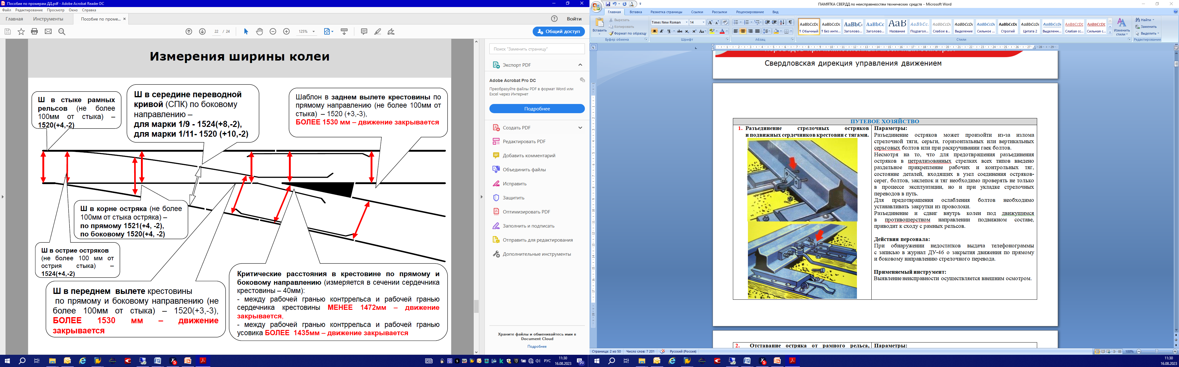
- Разъединение стрелочных остряков  и подвижных сердечников крестовин с тягами.  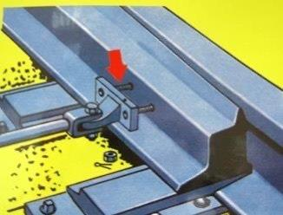  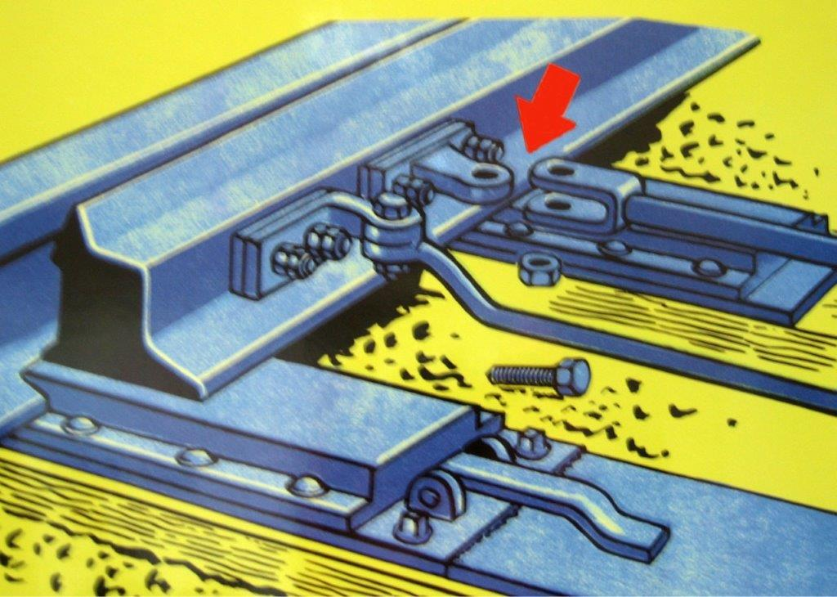 | Параметры:  Разъединение остряков может произойти из-за излома стрелочной тяги, серьги, горизонтальных или вертикальных серьговых болтов или при раскручивании гаек болтов.  Несмотря на то, что для предотвращения разъединения остряков в цетрализованных стрелках всех типов введено раздельное прикрепление рабочих и контрольных тяг, состояние деталей, входящих в узел соединения остряков-серег, болтов, заклепок и тяг необходимо проверять не только в процессе эксплуатации, но и при укладке стрелочных переводов в путь.  Для предотвращения ослабления болтов необходимо устанавливать закрутки из проволоки.  Разъединение и сдвиг внутрь колеи под движущимся  в противошерстном направлении подвижном составе, приводит к сходу с рамных рельсов.  Действия персонала:  При обнаружении недостатков выдача телефонограммы  с записью в журнал ДУ-46 о закрытия движения по прямому  и боковому направлению стрелочного перевода.  Применяемый инструмент:  Выявление неисправности осуществляется внешним осмотром.
- Отставание остряка от рамного рельса, подвижного сердечника крестовины от усовика  на 4 мм и более, измеряемое у остряка  и сердечника тупой крестовины против первой тяги, у сердечника острой крестовины - в острие сердечника при запертом положении стрелки.  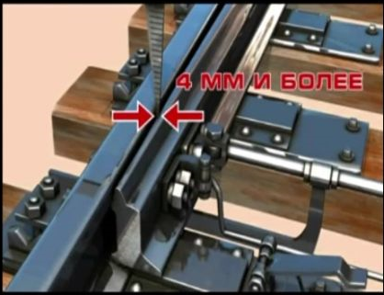 | Параметры:  Плотность прилегания остряка к рамному рельсу проверяют при помощи набора щупов с обязательным переводом стрелки в оба положения.  Для регулировки зазора между остряком и рамным рельсом допускается установка между остряком и рабочими  и контрольными сережками металлических прокладок толщиной не более Змм со стороны сережки, при этом суммарная толщина металлических и изоляционных прокладок должна быть не более 7мм.  Если прилегание остряков к рамным рельсам устранить  не удается, рамный рельс с остряком подлежит замене.  Действия персонала:  При обнаружении недостатков выдача телефонограммы  с записью в журнал ДУ-46 о закрытия движения по прямому  и боковому направлению стрелочного перевода.  Применяемый инструмент:  - Штангенциркуль Путевой тип - ПШВ 2. Путевой шаблон  (ПШ- 1520, ЦУП-2, ЦУП-3, ШЭП). 3. Набор щупов  4. Визуальный осмотр
3. Выкрашивание остряка.  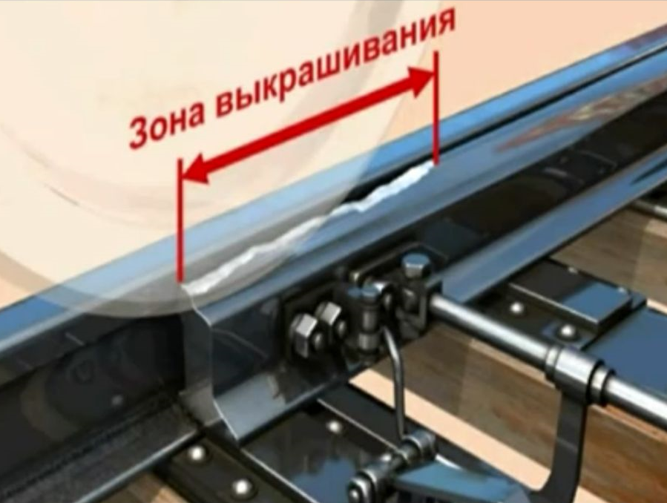  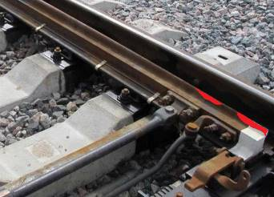 | Параметры:  - В противошерстном направлении (от остряков  до крестовины) при глубине выкрашивания остряка более 3 мм  и длине выкрашивания:  на главных железнодорожных путях - 200 мм и более;  на приемо-отправочных железнодорожных путях - 300 мм  и более;  на прочих станционных железнодорожных путях - 400 мм  и более;  - В пошерстном направлении (от крестовины в сторону дефектного остряка) при выкрашивании остряка в сечении  0 - 20 мм, глубиной более 12 мм при длине выкрашивания остряка;  на главных железнодорожных путях - 200 мм и более;  на приемо-отправочных железнодорожных путях - 300 мм  и более;  на прочих станционных железнодорожных путях - 400 мм  и более  - При образовании цепочки из отдельных дефектов в общую длину дефекта включая смежные дефекты, расположенные  на расстоянии, меньшем длины наименьшего из 2 смежных дефектов.  Действия персонала:  При выявлении неисправности выдача телефонограммы  с записью в журнал ДУ-46 о закрытии движения по прямому или боковому направлению стрелочного перевода.  Применяемый инструмент:  Линейка металлическая. Визуальный осмотр.
4. Понижение остряка против рамного рельса  и подвижного сердечника против усовика.  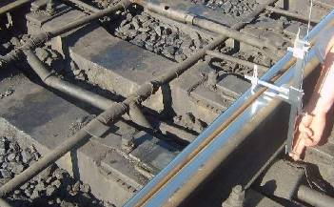 | Параметры:  Понижение остряка против рамного рельса и подвижного сердечника против усовика на 2 мм и более, измеряемое  в сечении, где ширина головки остряка или подвижного сердечника поверху 50 мм и более, а так же при понижении  в острие остряка более 27 мм, в сечении остряка 5 мм более  21 мм, в сечении остряка 10 мм более 15 мм, в сечении остряка 15 мм более 10 мм, в сечении остряка 20 мм более 6 мм.  В случае понижения остряка против рамного рельса 2мм  и более, движущееся пошерстно колесо не сможет подняться на рамный рельс, и начинает отжимать и распирать рамный рельс, что в свою очередь может привести к сходу подвижного состава.  Остряки должны плотно лежать на подушках.  Для предупреждения понижения остряка против рамного рельса должны быть правильно уложены все, предусмотренные проектом стяжные полосы, переводные брусья должны быть плотно и равномерно подбиты, стрелка выправлена в профиле.  Действия персонала:  При выявлении неисправности выдача телефонограммы  с записью в журнал ДУ-46 о закрытии движения по прямому или боковому направлению стрелочного перевода.  Применяемый инструмент:  Штангенциркуль Путевой тип – ПШВ.
- Суммарная величина понижения остряка и зазора между подошвой остряка  и подушками башмаков, измеряемое в сечении головки остряка 50 мм и более.  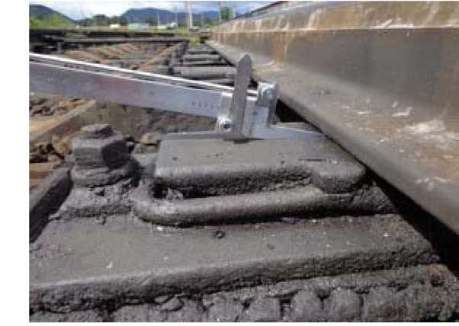  Суммарная величина понижения остряка и зазора между подошвой остряка и подушками башмаков, измеряемое в сечении головки остряка 50 мм и более | Параметры:  Прилегание подошвы остряков к подушкам стрелочных башмаков должно быть плотным.  На отдельных брусьях зазор между подошвой остряка  и подушкой, в пределах участка прилегания остряка к рамному рельсу не должен превышать 1 мм, а в не пределов 2мм.  При проверке плотности прилегания подошвы остряков  к подушкам должно выполняться измерение их понижения против рамных рельс.  Если в сечении головки 50мм и более суммарная величина понижения и зазора между подошвой остряка и подушками составляет 2 мм и более эксплуатация стрелочного перевода согласно ПТЭ запрещена.  Действия персонала:  При выявлении неисправности выдача телефонограммы  с записью в журнал ДУ-46 о закрытии движения по прямому или боковому направлению стрелочного перевода.  Применяемый инструмент:  Штангенциркуль Путевой тип – ПШВ.
6. Расстояние между рабочей гранью сердечника крестовины и рабочей гранью головки контррельса менее 1472 мм. Расстояние между рабочими гранями головки контррельса и усовика более 1435 мм  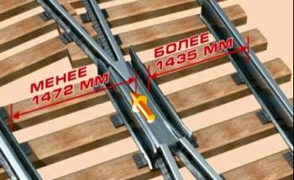 | Параметры:  Расстояние определяют путеизмерительным шаблоном имеющим специальную шкалу.  Расстояние также можно определить измерив ширину колеи  в сечении сердечника 40мм и желобов у контррельса и между рабочими гранями сердечника и усовика крестовины.  Для того чтобы получить расстояние между рабочей гранью контррельса и рабочей гранью усовика крестовины из значения ширины колеи нужно вычесть значение ширины желобов  в контррельсе и между рабочими гранями сердечника  и усовика крестовины.  Не соблюдение ширины коле в зоне крестовины, образование накатов на сердечнике, отступление от норм содержания желоба в контррельсе должны быть ликвидированы.  Действия персонала:  При выявлении неисправности выдача телефонограммы  с записью в журнал ДУ-46 о закрытии движения по прямому или боковому направлению стрелочного перевода.  Применяемый инструмент:  Штангенциркуль Путевой тип - ПШВ  Путевой шаблон (ПШ-1520, ЦУП-2, ЦУП-3, ШЭП). Путевой шаблон (ПШ-1520, ЦУП-2, ЦУП-3, ШЭП).
7. Излом остряка или рамного рельса  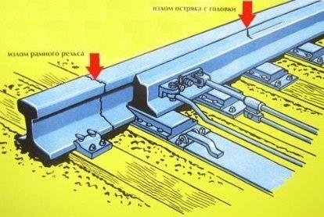  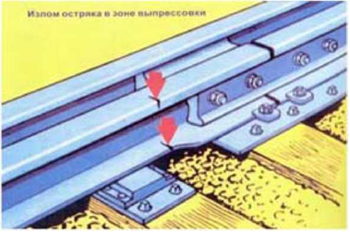 | Параметры:  Излом остряка или рамного рельса создают угрозу безопасности движения поездов. При обнаружении излома остряка или рамного рельса необходимо произвести замену рамного рельса с остряком.  Действия персонала:  При выявлении неисправности выдача телефонограммы  с записью в журнал ДУ-46 о закрытии движения по прямому  и боковому направлению стрелочного перевода.  Применяемый инструмент:  Визуальный осмотр
8. Излом крестовины (сердечника, усовика или контррельса)  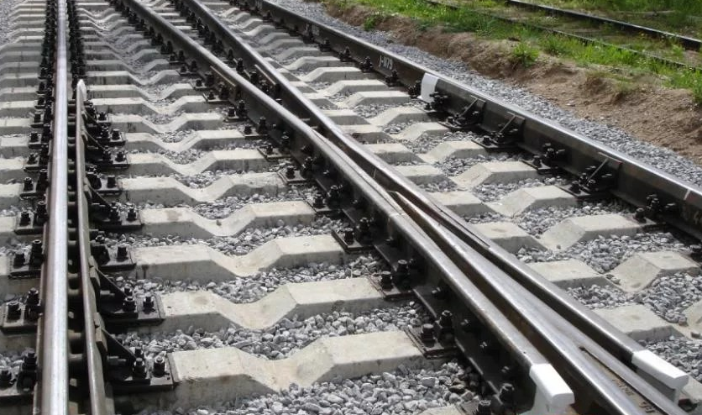  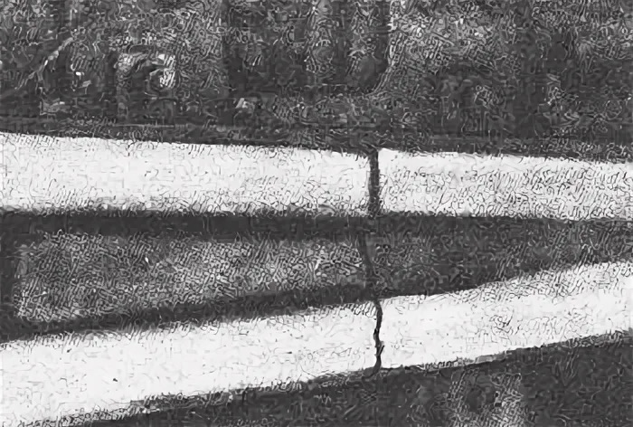 | Параметры:  Излом крестовины создает угрозу безопасности движения поездов. При обнаружении излома крестовины необходимо произвести замену крестовины.  Действия персонала:  При выявлении неисправности выдача телефонограммы с записью в журнал ДУ-46 о закрытии движения по прямому и боковому направлению стрелочного перевода.  Применяемый инструмент:  Визуальный осмотр
9. Разрыв контррельсового болта в одноболтовом или обоих в двухболтовом вкладыше  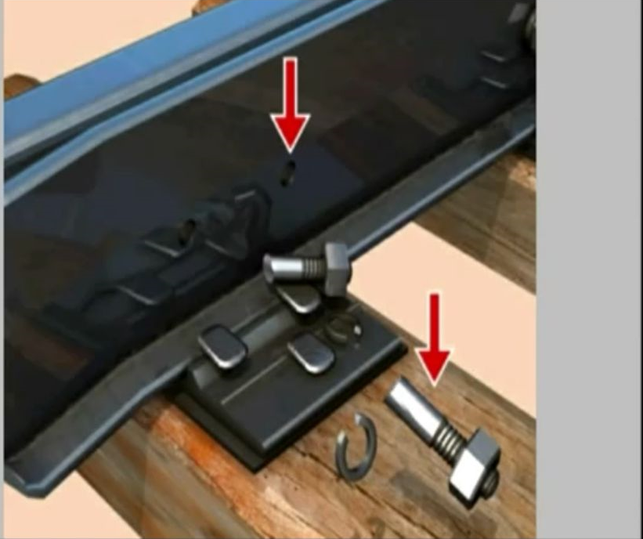 | Параметры:  Одними из самых напряженных элементов в стрелочном переводе являются контррельсовые болты, прежде всего болты во вкладышах на входе в прямую часть контррельса. Разрыв контррельсового болта опасен тем, что крепление рельса ослабляется, так как нагрузка распределяется на меньшее количество болтов. В результате ускоряется разрыв соседних контррельсовых болтов, создается возможность излома контррельса. Оборванный контррельсовый болт должен быть немедленно заменен, а причина его разрыва устранена.  Действия персонала:  При выявлении неисправности выдача телефонограммы  с записью в журнал ДУ-46 о закрытии движения по прямому  и боковому направлению стрелочного перевода.  Применяемый инструмент:  Визуальный осмотр
- 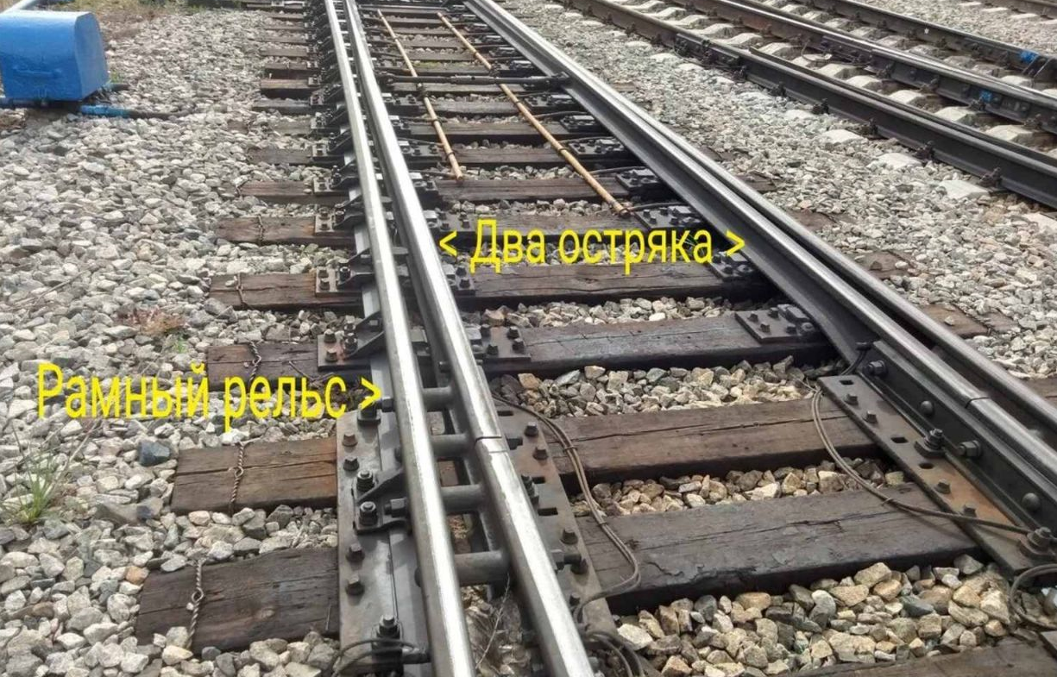Наличие зазоров между шейкой остряка стрелки и упорными накладками  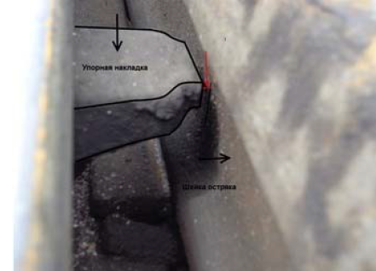 | Параметры:  Зазор между рабочей гранью упорных накладок и шейкой остряка или подвижного (поворотного) сердечника, зазор между подошвой остряка, подвижного (поворотного) сердечника  и подушкой в пределах участка прилегания к рамному рельсу (усовику) на двух и более брусьях, отставание остряка  от рамного рельса строганной частью измеряемое против второй соединительной тяги  от 4 до 6 мм скорость 50км/ч  от 6 до 8 мм скорость 25 км/ч  от 8 до 10 мм скорость 15 км/ч  более 10мм движение закрывается  Действия персонала:  При выявлении неисправности выдача телефонограммы  с записью в журнал ДУ-46 о закрытии либо ограничении движения по прямому или боковому направлению стрелочного перевода  Применяемый инструмент:  Визуальный осмотр  Штангенциркуль Путевой тип - ПШВ
16. Понижение наружной нити по отношению  к внутренней, обратное возвышение  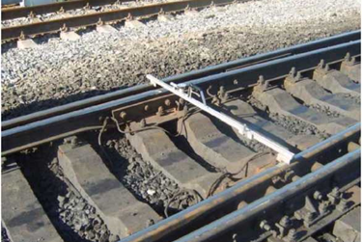  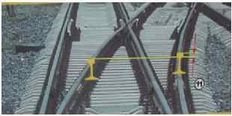 | Параметры:  Обратное возвышение более 40мм закрестовинные  и переводные кривые более 20мм в переводных кривых  на главных путях, которые не совпадают по направлению  с кривым участком пути.  Нормы устройства стрелочных переводов по уровню устанавливаются такие же как на прилегающих путях.  В процессе эксплуатации не допускается обратное возвышение в переводных и закрестовинных кривых.  При выявлении обратного возвышения в переводной либо  в закрестовинной кривой стрелочного перевода неисправность должна быть устранена незамедлительно. До ее устранения следует ограничить скорость движения с учетом фактического состояния стрелочного перевода и условий его эксплуатации.  Действия персонала:  При выявлении неисправности выдача телефонограммы  с записью в журнал ДУ-46 о закрытии либо ограничении движения по боковому направлению стрелочного перевода  Применяемый инструмент:  Путевой шаблон (ПШ-1520, ЦУП-2, ЦУП-3, ШЭП).
17. Вертикальный износ крестовин, рамных рельсов и остряков стрелочного перевода  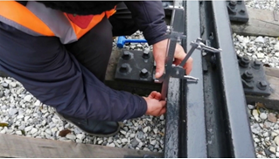 | Параметры:  Вертикальный износ крестовин с непрерывной поверхностью катания, вертикальный износ рамных рельсов и остряков стрелочного перевода типа Р-65 более 15мм  5,1 – 6 мм со скоростью 120 км/ч  6,1 – 8 мм со скоростью100км/ч  8,1 – 9 мм со скоростью 80км/ч  9,1 – 10 мм со скоростью 40км/ч  10,1 – 15 мм со скоростью 25км/ч  15мм и более движение закрывается  Вертикальный износ рамных рельсов и остряков стрелочного перевода типа Р-50  8,1 – 9 мм со скоростью 40км/ч  9,1 – 15 мм со скоростью 25км/ч  более 15мм движение закрывается  Произвести замер штангенльциркулем высоты рамного рельса  в наиболее изношенном месте по оси его головки в сечении,  а остряка - в наиболее изношенном  месте по оси его головки в сечении, где ширина ее составляет  50 мм и более. Высота нового остряка: ОР65-140мм.  ОР50-112мм.  Действия персонала:  При обнаружении недостатков выдача телефонограммы  с записью в журнал ДУ-46 о закрытия движения по прямому или боковому направлению стрелочного перевода  Применяемый инструмент:  Штангенциркуль, Путевой тип - ПШВ
18. Боковой износ рамного рельса (вне острия остряка) и остряка стрелочных переводов.  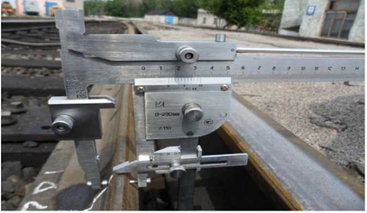  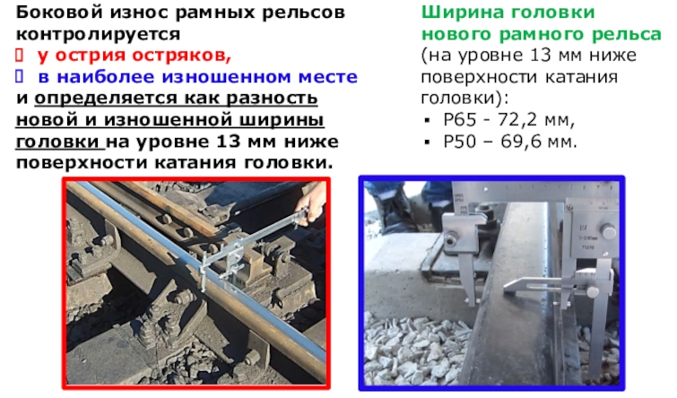 | Параметры:  Боковой износ рамного рельса (вне острия остряка) и остряка стрелочных переводов Р-65, Р-50  5,1 – 6 мм со скоростью 120км/ч  6,1 – 8 мм со скоростью 100км/ч  8,1 – 11 мм со скоростью 25км/ч  более 11мм движение закрывается  (боковой износ рамных рельсов определяется как разность новой и изношенной ширины головки на уровне 13 мм ниже поверхности катания головки.  Боковой износ остряка контролируется в сечении 20, 50 мм и вне пределов боковой строжки и определяется как разность ширины новой и изношенной головок на уровне 13 мм ниже поверхности катания.  Ширина головки нового остряка с несимметричной головкой ОР65 – 68,0 мм, ОР50 – 65,0 мм, с симметричной головкой ОР65 – 72,6 мм, ОР50 – 70,0 мм и ОР43 – 70,0 мм)  Ширина головки рамного рельса: Р50-69мм, Р65 - 72,2мм  Действия персонала:  При обнаружении недостатков выдача телефонограммы  с записью в журнал ДУ-46 о закрытия движения по прямому или боковому направлению стрелочного перевода  Применяемый инструмент:  Штангенциркуль, Путевой тип – ПШВ
19. Ширина колеи стрелочного перевода  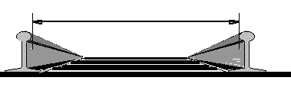 | Параметры:  Запрещается эксплуатация стрелочных переводов с шириной колеи более 1546 мм и менее 1512 мм  Действия персонала:  При выявлении неисправности выдача телефонограммы  с записью в журнал ДУ-46 о закрытии движения по прямому или боковому направлению стрелочного перевода.  Применяемый инструмент:  Путевой шаблон (ПШ-1520, ЦУП-2, ЦУП-3, ШЭП).
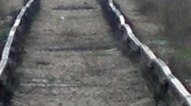20. Просадка пути | Параметры:  Просадка пути более 45 мм, отклонение по уровню более 50.  Возвышение наружного рельса в кривом участке пути с учетом допуска более 150 мм.  Возвышение наружной нити на стрелочном переводе более  75 мм.  Действия персонала:  При выявлении неисправности выдача телефонограммы  с записью в журнал ДУ-46 о закрытии движения.  Применяемый инструмент:  Путевой шаблон (ПШ-1520, ЦУП-2, ЦУП-3, ШЭП).
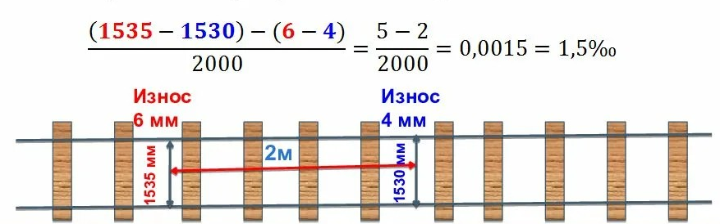21. Отвода ширины колеи | Параметры:  Не допускается эксплуатация железнодорожного пути  при уклоне отвода ширины колеи более 0,005, в том числе при измерении на базе 1 м (при ручных промерах шаблоном) (кроме ж.д. путей 4 и 5 классов, уравнительных стыков, уравнительных приборов, глухих пересечений и одиночных стрелочных переводов от стыка рамного рельса до корня остряков)  Уклон отвода возвышения наружного рельса в кривых участках пути более 3,2 тысячных (на всей длине кривой или ее части длиной не менее 30 м)  Уклоны отвода ширины колеи (кроме ж.д. путей 4 и 5 классов, уравнительных стыков, уравнительных приборов, глухих пересечений и одиночных стрелочных переводов от стыка рамного рельса до корня остряков) допускаются не более: 0,0025 со скоростью 140 км/ч для всех поездов, от 0,0026 до 0,003 со скоростью 120 км/ч для всех поездов, от 0,0031 до 0,0035 со скоростью 100 км/ч для всех поездов, от 0,0036 до 0,004 со скоростью 80 км/ч для всех поездов, от 0,0041 до 0,0045 со скоростью 60 км/ч для всех поездов, от 0,0046 до 0,005 со скоростью 25 км/ч для всех поездов.  Действия персонала:  При выявлении неисправности выдача телефонограммы  с записью в журнал ДУ-46 об ограничении скорости движения.  Применяемый инструмент:  Путевой шаблон (ПШ-1520, ЦУП-2, ЦУП-3, ШЭП).
22. Перекос пути  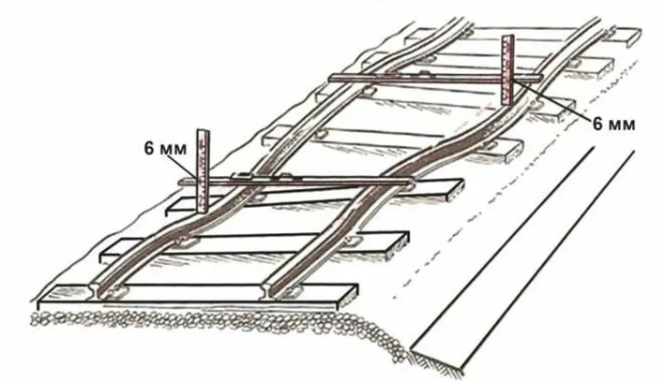 | Параметры:  Перекос пути 50 мм и более при длине от 10 до 20м  Действия персонала:  При выявлении неисправности выдача телефонограммы  с записью в журнал ДУ-46 о закрытии движения.  Применяемый инструмент:  Путевой шаблон (ПШ-1520, ЦУП-2, ЦУП-3, ШЭП).
23. Дефектность бруса (флюгарочного)  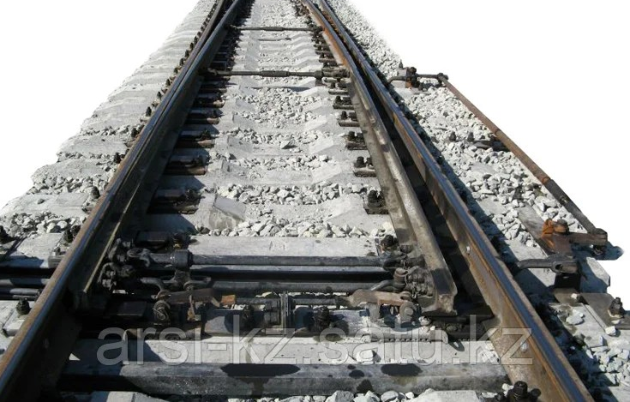 | Параметры:  Два подряд дефектных бруса (флюгарочных) у первой рабочей тяги или сердечника крестовины с НПК стрелочного перевода, не обеспечивающие стабильность рельсовой колеи.  Действия персонала:  При выявлении неисправности выдача телефонограммы  с записью в журнал ДУ-46 о закрытии движения.  Применяемый инструмент:  Выявление неисправности осуществляется внешним осмотром.
24. Кусты негодных деревянных шпал в прямых и кривых участках радиусом 650 м  и более   | Параметры:  Представлены в таблице.  Действия персонала:  При выявлении несоответствия фиксируется неисправность  в акте КМО и оформляется запись в ДУ-46 с указанием соответствующей запретной меры. В случае выявления кустовой негодности более 6 шпал (стрелочных брусьев) подряд путь закрывается для движения 2. Контроль  за устранением неисправности: - неисправность устраняется сменой негодных шпал на новые/старогодние  до достижения соотношения годных/негодных шпал, удовлетворяющего требованиям безопасного пропуска поездов; - как дополнительная мера обеспечения безопасности движения поездов на станционных путях может производиться усиление укладкой железобетонных шпал (например, замена каждой пятой шпалы в прямом участке пути, каждой третьей - в кривом участке пути);- как максимальная мера обеспечения  - безопасности движения поездов на станционных путях может производиться замена рельсо-шпальной решетки  на старогоднию железобетонную.  как максимальная мера обеспечения безопасности движения поездов на станционных путях может производиться замена рельсо-шпальной решетки на старогодную железобетонную  Применяемый инструмент:  Неисправность выявляется при натурном осмотре/ В случае выявления неисправности требуется проверить геометрические характеристики рельсовой колеи с применением путевого шаблона (ПШ-1520, ЦУП-2, ЦУП-3, ШЭП), сообщить руководителям дистанции пути о необходимости проверки пути путеизмерительной тележкой.
  Тип рельсов | Число негодных шпал в кусте | Допускаемая скорость, км/ч
  Р50 и легче | 3 | 50/40
   | 4 | 40/25
   | 5 и более | 15 или закрытие движения при ширине колеи более 1545 мм
  Р65, Р75 | 4 | 60/40
   | 5 | 40/25
   | 6 и более | 15 или закрытие движения при ширине колеи более 1545 мм
25. Кусты негодных деревянных шпал в кривых участках радиусом менее 650 м  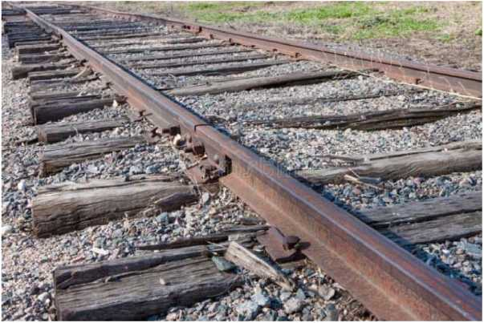 | Параметры:  Представлены в таблице.  Действия персонала:  При выявлении неисправности фиксируется в акте КМО  и оформляется запись в ДУ-46 с указанием соответствующей запретной меры. В случае выявления кустовой негодности более 6 шпал (стрелочных брусьев) подряд путь закрывается для движения 2. Контроль за устранением неисправности: - неисправность устраняется сменой негодных шпал  на новые/старогодные до достижения соотношения годных/негодных шпал, удовлетворяющего требованиям безопасного пропуска поездов; - как дополнительная мера обеспечения безопасности движения поездов на станционных путях может производиться усиление укладкой железобетонных шпал (например, замена каждой пятой шпалы в прямом участке пути, каждой третьей - в кривом участке пути);  - как максимальная мера обеспечения безопасности движения поездов на станционных путях может производиться замена рельсо-шпальной решетки на старогоднюю железобетонную.  как максимальная мера обеспечения безопасности движения поездов на станционных путях может производиться замена рельсо-шпальной решетки на старогодную железобетонную  Применяемый инструмент:  Неисправность выявляется при натурном осмотре, применение специализированного измерительного инструмента  не требуется. В случае выявления неисправности требуется проверить геометрические характеристики рельсовой колеи  с применением путевого шаблона (ПШ-1520, ЦУП-2, ЦУП-3, ШЭП), сообщить руководителям дистанции пути  о необходимости проверки пути путеизмерительной тележкой.
  Тип рельсов | Число негодных шпал в кусте | Допускаемая скорость, км/ч
  Р50 и легче  Р65, Р75 | 3  - и более  4  - и более | 40/25  15 или закрытие движения при ширине колеи более 1545 мм  40/25  15 или закрытие движения при ширине колеи более 1545 мм
26. Выход подошвы рельсов из реборд подкладок. На прямых участках пути (исключая подходы к мостам и тоннелям).  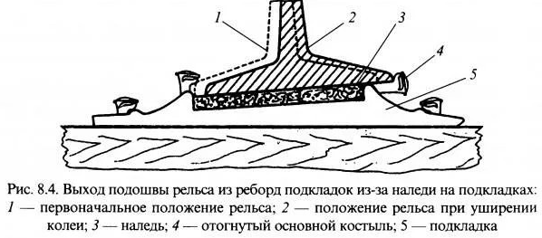  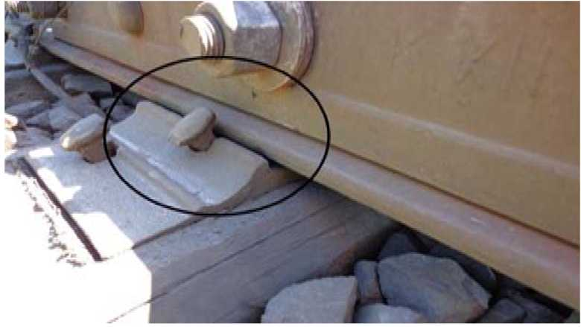 | Параметры:  В случае выхода рельсов из реборд подкладок на 3-х шпалах (брусьях стрелочного перевода) подряд скорость движения поездов ограничивается до 60 км/ч;  - в случаев выхода рельсов из реборд подкладок  на 4-х шпалах (брусьях стрелочного перевода) подряд скорость движения поездов ограничивается до 40 км/ч;  - в случаев выхода рельсов из реборд подкладок  на 5-и шпалах (брусьях стрелочного перевода) и более подряд путь (стрелочный перевод) закрывается для движения поездов  Действия персонала:  - При выявлении несоответствия:  - На 1-2 шпалах (3-х шпалах на станционных путях) - фиксируется неисправность в акте КМО;  - На 3-х шпалах и более (4-х шпалах и более на станционных путях) фиксируется неисправность в акте КМО и оформляется запись в ДУ-46 с указанием соответствующей запретной меры.  - Контроль за устранением неисправности:  - в случае наличия негодной шпалы производится ее замена  (в летних условиях работы);  - в случае наличия негодного элемента рельсошпального скрепления производится его замена;  - в случае напрессовки снега/наличия наледи под рельсом производится очистка рельсошпального скрепления;  - производится постановка рельса в нишу подкладки  и перезакрепление рельсошпального скрепления (при деревянном подрельсовом основании в отверстия устанавливаются деревянные вкладыши, либо пробки, либо пластинки-закрепители);  Применяемый инструмент:  В случае выявления неисправности требуется дополнительно проверить геометрические характеристики рельсовой колеи  с применением путевого шаблона (ПШ-1520, ЦУП-2, ЦУП-3, ШЭП).
27. Выход подошвы рельсов из реборд подкладок. На кривых участках пути и На прямых участках на подходах к мостам и тоннелям протяжением по 200 м и длине мостов и тоннелей от 25 до 100 м и по 500 м при длине мостов и тоннелей более 100 м | Параметры:  - в случаев выхода рельсов из реборд подкладок на 3-х шпалах (брусьях стрелочного перевода) подряд скорость движения поездов ограничивается до 25 км/ч;  - в случаев выхода рельсов из реборд подкладок на 4-х шпалах (брусьях стрелочного перевода) и более подряд путь (стрелочный перевод) закрывается для движения поездов  Действия персонала:  - При выявлении несоответствия:  - На 1-2 шпалах (3-х шпалах на станционных путях) - фиксируется неисправность в акте КМО;  - На 3-х шпалах и более (4-х шпалах и более  на станционных путях) фиксируется неисправность в акте КМО и оформляется запись в ДУ-46 с указанием соответствующей запретной меры.  - Контроль за устранением неисправности:  - в случае наличия негодной шпалы производится  ее замена (в летних условиях работы);  - в случае наличия негодного элемента рельсошпального скрепления производится его замена;  - в случае напрессовки снега/наличия наледи под рельсом производится очистка рельсошпального скрепления;  - производится постановка рельса в нишу подкладки  и перезакрепление рельсошпального скрепления  (при деревянном подрельсовом основании в отверстия устанавливаются деревянные вкладыши, либо пробки, либо пластинки-закрепители);  Применяемый инструмент:  В случае выявления неисправности требуется проверить геометрические характеристики колеи с применением путевого шаблона (ПШ-1520, ЦУП-2, ЦУП-3, ШЭП).
28. Стыки рельсов со ступеньками.  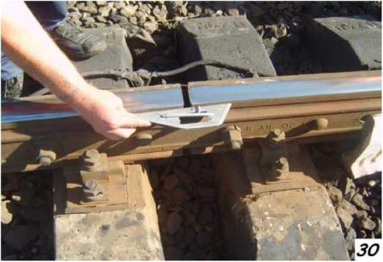  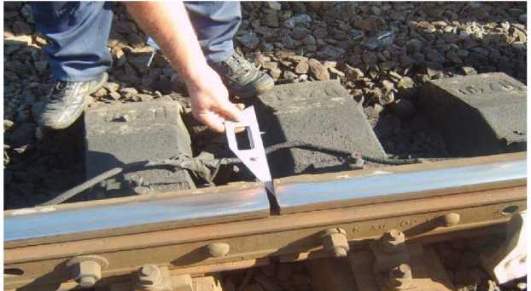 | Параметры:  Действия персонала:  При обнаружении неисправности информировать руководителя дистанции пути (инфраструктуры) и дорожного мастера  для принятия мер к определению и устранению  её причин.  Применяемый инструмент:  Для измерения вертикальной ступеньки рельса линейку длиной 1000 мм по ГОСТ 427 прикладывают к верхней грани головки рельса по оси симметрии вдоль рельса, а зазоры между рельсом и линейкой измеряют плоским щупом.  Для измерения горизонтальной ступеньки рельса линейку длиной 1000 мм по ГОСТ 427 прикладывают  к середине боковой грани головки рельса, а зазоры между рельсом и линейкой измеряют плоским щупом.  При измерении зазоров металлический клин заводится  в зазор с внешней (нерабочей) грани головки рельсов  на уровне ее средней части.
  Величина ступеньки, мм | Скорость движения, км/ч, при температуре воздуха
  Величина ступеньки, мм | выше -25°С | -25°С и ниже
  Более 1 до 2 | 80 | 50
  Более 2 до 4 | 40 | 25
  Более 4 до 5 | 15 | 15
  Более 5 | Движение закрывается
  Величина стыкового зазора*, мм  При диаметре отверстий в рельсах 36 мм | Скорость, км/ч
  Более 24 до 26 | 100
  Более 26 до 30 | 60
  Более 30 до 35 | 25
  Более 35 | Движение закрывается
29. Негодные скрепления.  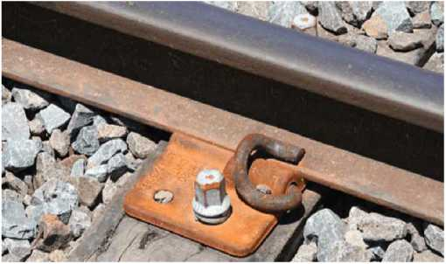  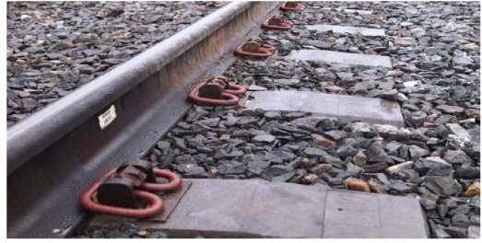 | Параметры:  Узел промежуточного скрепления типа Д (на деревянных шпалах) считается негодным:- при отсутствии или изломе подкладки;- при износе подкладки, при котором основные костыли не достают до подошвы рельса хотя бы с одной стороны;- при отсутствии или изломе двух и более пришивочных (основных костылей).Узел промежуточного скрепления типа КБ на железобетонных шпалах или типа КД на деревянных шпалах считается негодным:- при отсутствии или изломе подкладки;- при изломе или отсутствии обоих закладных болтов КБ или 4 шурупов КД;- при отсутствии обоих клемм или клеммных болтов. Узел промежуточного скрепления анкерного типа считается негодным: - при отсутствии или изломе анкера, упругой клеммы, монорегулятора на скреплении  Действия персонала:  При обнаружении смещений контрольных сечений относительно "маячных" шпал информировать руководителя дистанции пути (инфраструктуры) и дорожного мастера Применяемый инструмент:  Проверка осуществляется внешним осмотром и измеряется металлической линейкой
  Доля шпал с негодными узлами промежуточных скреплений, %, на километре (пикете, звене) |  | Допускаемая скорость движения (пассажирские/грузовые), км/ч, на пути с рельсами
   |  | Р65 и тяжелее |  | Р50 и легче
  бесподкла  дочные | подклад  очные | Прямы е и кривые R650 м | кривые /?<650 м | Прямы е и кривые R650 м | кривые /?<650 м
  16-25 | 21-30 | 100/80 | 90/70 | 80/60 | 70/50
  26-35 | 31-40 | 80/60 | 70/50 | 70/50 | 60/40
  36-45 | 41-50 | 60/60 | 50/50 | 60/50 | 50/40
  46-50 | 51-60 | 40/40 | 40/25 | 40/40 | 25/15
  более 50 | более 60 | В зависимости от общего состояния пути, но не более 40/25 (в кривых /?<650 м - 25/15)
СЛУЖБА АВТОМАТИКИ И ТЕЛЕМЕХАНИКИ
30. Шунтовая чувствительность  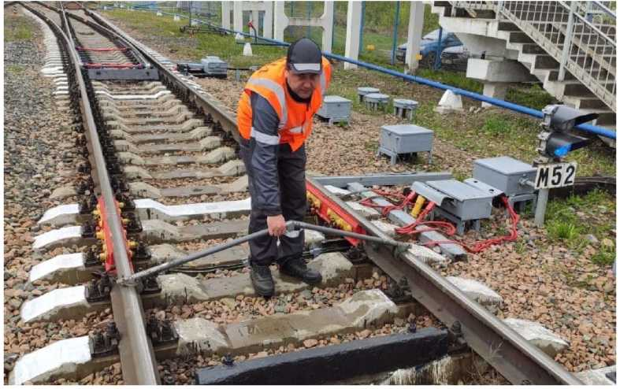 | Параметры:  Шунтовая чувствительность нормально-замкнутой рельсовой цепи проверяется наложением шунта сопротивлением 0,06 Ом  на поверхность головок рельсов, при этом рельсовая цепь должна показать занятость. Шунт сопротивлением 0,06 Ом должен иметь бирку с указанием даты проверки.  Действия персонала:  Если при наложении на рельсовую цепь шунта отсутствует индикация занятости участка пути (отсутствие шунтовой чувствительности), то производится выключение участка пути.  Применяемый инструмент:  - шунт сопротивлением 0,06 Ом;  - носимые радиостанции или другие средства связи
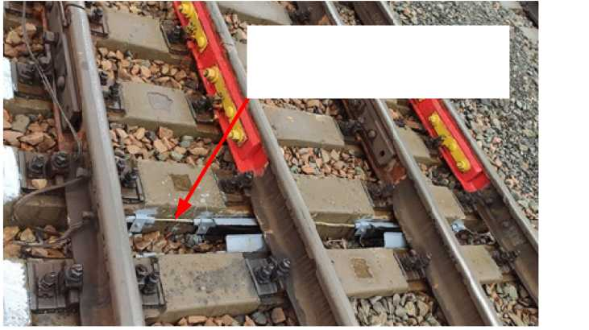  31. Наличие и исправность электротяговых и уравнивающих джемперов для пропуска обратного тягового тока | Параметры:  При осмотре убедиться в отсутствие следов ударов и коррозии, проверяется исправность (целостность троса) перемычек, надежность соединения с наконечниками (перчатками, контактными болтами) и штепселями; правильность крепления перемычек к шпалам или деревянным брускам, а также надежность крепления в специальных держателях, в том числе в местах перехода под рельсами; надежность подключения к рельсам. Надежность крепления проверяется легким постукиванием головок штепселей слесарным молотком с боков. Штепсели должны плотно держаться в шейке рельса и не иметь задиров, выходить на другую сторону шейки рельса, но не быть забитыми до основания. При болтовом креплении штепселей к шейке рельса должны быть установлены контргайки или пружинные шайбы.  Действия персонала:  При необходимости добить штепсель молотком и затянуть гайку  и контргайку гаечным ключом.  Применяемый инструмент: слесарный молоток массой 0,5 кг.
32. Наличие и исправность рельсовых соединителей по маршрутам следования пассажирских и пригородных поездов;  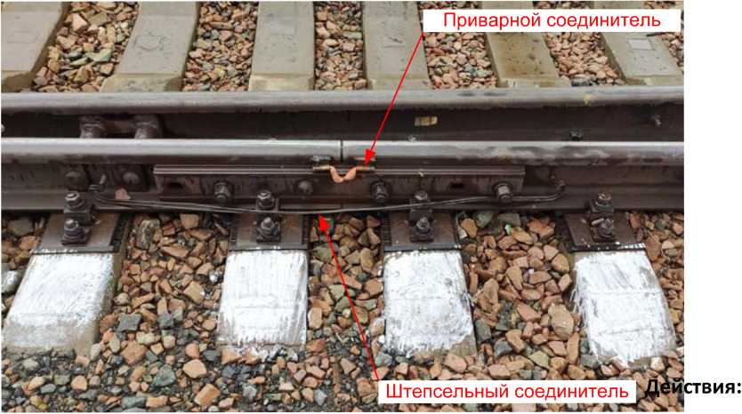 | Параметры:  Убедиться в наличии соединителей, отсутствии на них следов ударов  и коррозии. Проверяется исправность, надежность соединения  с наконечниками (перчатками, контактными болтами) и штепселями. Надежность крепления штепселей в шейке рельса проверяется легким постукиванием головок штепселей слесарным молотком с боков,  а надежность крепления штепселей перемычек под отверстие диаметром 9,8 мм (10,2 мм) проверяется легким постукиванием по торцу штепселей. Штепсели должны плотно держаться в шейке рельса и не иметь задиров, выходить на другую сторону шейки рельса, но не быть забитыми  до основания. При болтовом креплении штепселей к шейке рельса должны быть установлены контргайки или пружинные шайбы. Приварные рельсовые соединители рекомендуется проверять отжатием отверткой слесарно-монтажной или малым ломиком, при этом следует убедиться в отсутствии: - разрушения сварного шва; - следов перегрева; - обрыва более 30% жил многожильного провода; - неполного обжатия троса в манжете; - возможности обрыва при увеличении зазоре в стыке, зазор не должен превышать (22-24) мм.  Действия персонала:  При необходимости добить штепсель молотком и затянуть гайку  и контргайку гаечным ключом. Неисправные соединители заменить.  При обнаружении неисправных элементов рельсовых цепей, обслуживаемых работниками дистанции пути, следует по имеющимся в наличии мобильным средствам связи доложить об этом.  Применяемый инструмент:  - слесарный молоток массой 0,5 кг;  - гаечные ключи 14x17 мм; 17x22 мм; 27x30 мм;  - лопатка монтажная (ломик малый 500 мм) или отвертка слесарно-монтажная по ГОСТ 17199-88;  - носимые радиостанции или другие средства связи.
33. Исправность изоляции и состояния зазоров изолирующих стыков  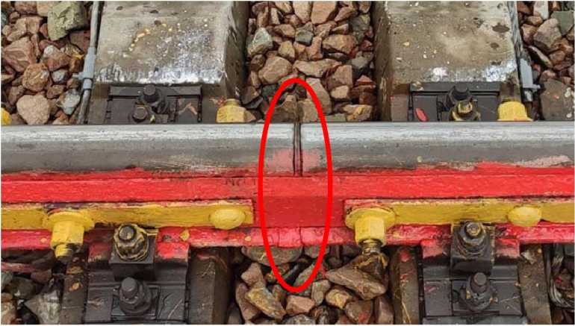 | Параметры:  При осмотре обратить внимание на недостатки  в их содержании, которые могут привести к нарушению нормальной работы рельсовых цепей:  - сгон или растяжение изолирующих стыков (зазор между торцами рельсов должен составлять от 5 до 10 мм);  - наличие «наката», металлической стружки (пыли)  на торцах рельсов изолирующих стыков;  - наличие изношенных (дефектных) или отсутствие торцевых прокладок в зазоре стыка (а также отсутствие покраски стыкующихся рельсов в изолирующих стыках  с накладками АПАТЭК);  - смещение зазора стыка (при угоне рельсов) на рельсовую подкладку (расстояние между торцевыми поверхностями подошвы рельсов стыка и боковой поверхностью рельсовой подкладки должно быть не менее 50 мм).  Рельсовые скрепления должны быть очищены, а загрязненный балласт из-под рельсов удален работниками дистанции пути.  Действия персонала:  При обнаружении недостатков в содержании элементов рельсовых цепей, обслуживаемых работниками хозяйства пути сделать запись в Журнале ДУ-46, в этой записи должны быть отражены выявленные при проверке недостатки с указанием сроков устранения.  Применяемый инструмент:  Проверка осуществляется внешним осмотром  (при необходимости нетокопроводящей линейкой).
34. Крепления дроссельных и бутлежных перемычек  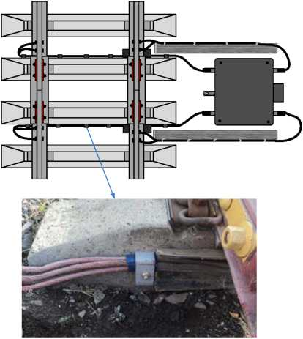 | Параметры:  Перемычки к путевым дроссель-трансформаторам должны быть прикреплены к шпалам (брусьям) через каждые (30—40) см по всей длине скобами из оцинкованной  или биметаллической проволоки диаметром 4-^5 мм  (в переходах под рельсами - на 3-4 см ниже подошвы рельса). При креплении перемычек (междупутных соединителей) специальными держателями установка держателей должна производиться  с использованием специально предусмотренных изолирующих элементов.  Надежность крепления перчаток дроссельных перемычек  к выводам дроссель-трансформаторов проверяется путем попытки подтягивания крепящих гаек ключом 14x17 мм. Надежность соединения троса перемычки с наконечниками (перчатками, контактными болтами, штепселями) проверяется визуальным осмотром места крепления,  а также покачиванием троса из стороны в сторону.  Надежность крепления штепселей в шейках рельсов проверяется легким постукиванием головок штепселей слесарным молотком с боков. Штепселя должны плотно держаться в шейке рельса и не иметь задиров, выходить на другую сторону шейки рельса, но не быть забитыми до основания. При болтовом креплении штепселей к шейке рельса должны быть установлены контргайки или пружинные шайбы.  В местах подключения к рельсам перемычки не должны касаться накладок изолирующего стыка; должны иметь запас на случай угона рельса.  Действия персонала:  Неисправные скобы или держатели заменить.  При необходимости добить штепсель молотком и затянуть гайку  и контргайку гаечным ключом.  Применяемый инструмент:  - слесарный молоток массой 0,5 кг;  - гаечные ключи 14x17 мм; 17x22 мм; 27x30 мм.
35. Состояние покраски и наличие надписей на стрелочных электроприводов, кабельных муфт, путевых ящиков, дроссель-трансформаторов  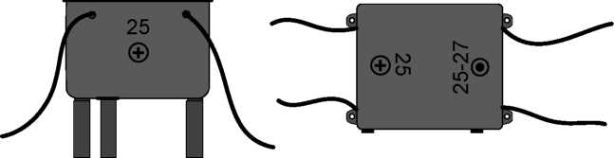  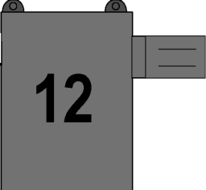 | Параметры:  Дроссель-трансформаторы, ящики путевые, наземные муфты кабельные всех типов снаружи окрашивают темно-серой эмалью.  На крышке или боковых стенках дроссель- трансформатора или ящика  с аппаратурой, со стороны рельсовой цепи к которой они относится, должна быть закреплена табличка с индексом и обозначением конца рельсовой цепи (питающий, релейный). Допускается обозначение рельсовой цепи наносить краской.  На крышке или боковой стенке разветвительной (проходной) кабельной муфты должно быть закреплено её обозначение в соответствии  с кабельным планом. Допускается обозначение кабельной муфты наносить краской.  Действия персонала:  Занести в акт КМО  Применяемый инструмент:  Проверка осуществляется внешним осмотром
36. Наличие знаков ограждения напольных устройств, для работы снегоуборочной техники  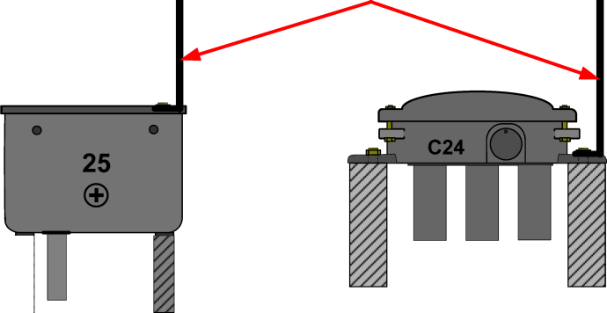  Указатель (устанавливается на зимний  период для предотвращения повреждения напольных  устройств СЦБ снегоуборочной техникой) | Параметры:  Проверяется наличие указателя (вешки) на одном из болтов напольного устройства, что закреплено гайкой с шайбой.  Вешка напольного устройства: 655x150x150  Вешка кабельной муфты: 70x76x450.  Действия персонала:  Выправка вешки при необходимости со снятием.  Применяемый инструмент:  - слесарный молоток массой 0,5 кг;  - набор инструментов электромеханика СЦБ для обслуживания светофоров.
37. Наличие всех болтов крепления лафета  к фундаментным угольникам, шурупов крепления к брусьям.  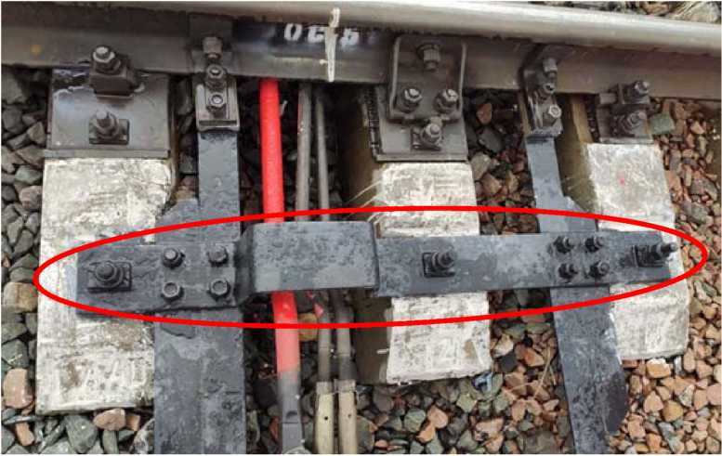 | Параметры:  Проверяется простукиванием слесарным молотком болтов, гаек.  Действия персонала:  Ослабленные резьбовые соединения необходимо закрепить соответствующими гаечными двухсторонними ключами.  Применяемый инструмент:  - лесарный молоток массой 0,5 кг;  - ключи гаечные двусторонние с размерами зевов 17 мм, 22 мм, 24 мм, 27 мм, 30 мм, 32 мм, 36 мм.
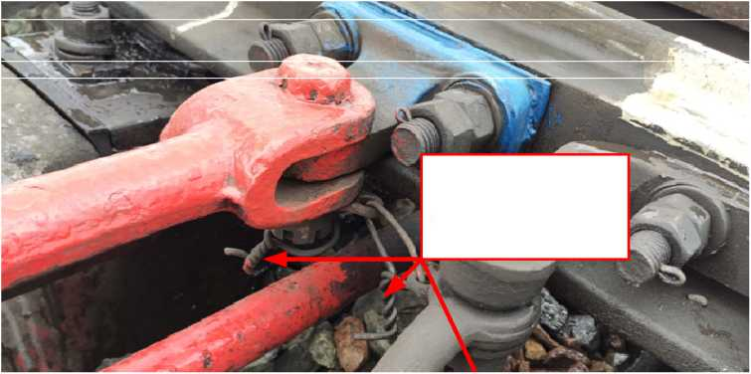  38. Наличие типовых закруток на болтах крепления серег к остряку и осях шарнирных соединений.  Типовые закрутки должны иметь не менее трех-четырех витков | Параметры:  Закрутки из оцинкованной стальной проволоки диаметром 4 мм должны иметь не менее трехчетырех витков и проходить через прорези гаек, исключая их раскручивание.  Действия персонала:  При изломе закрутки или ее несоответствии она должна быть заменена.  Применяемый инструмент:  обслуживания стрелочной гарнитуры.
39. Наличие сверхнормативных люфтов в шарнирных соединениях стрелочной гарнитуры.  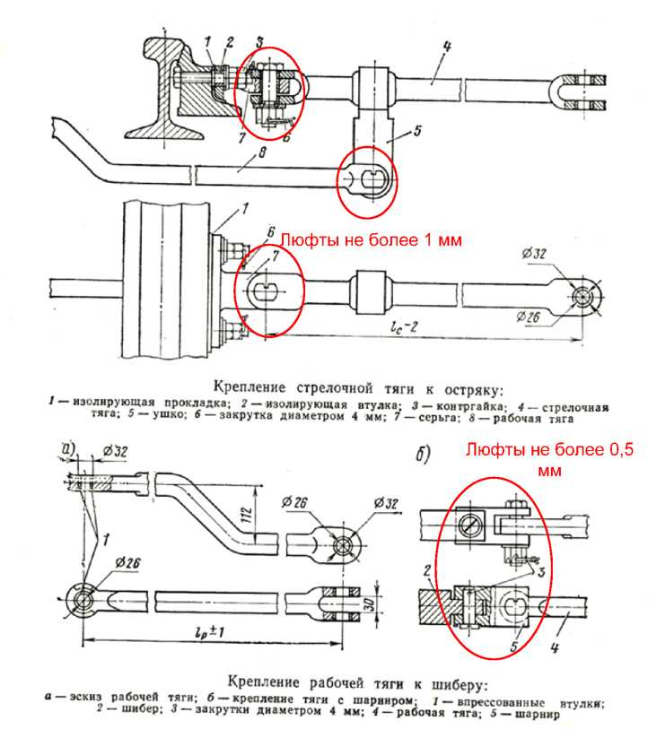 | Параметры:  В шарнирных соединениях шибера с рабочей тягой (рычагом переводного механизма), контрольных линеек с контрольными тягами, контрольных тяг с серьгами допускаются люфты  не более 0,5 мм, в соединениях рабочей тяги с межостряковой  и межостряковой тяги с серьгами - не более 1 мм. Люфты  в шарнирных соединениях проверяют, наблюдая за смещением скрепленных деталей относительно друг друга при переводе стрелки.  Действия персонала:  При обнаружении признаков люфта (выработки металла, следов смещения в скреплениях тяг с сережками или друг  с другом, следов проворота валиков и т.п.) для уточнения его величины шарнирное соединение следует разобрать и измерить штангенциркулем внешний и внутренний диаметры деталей сочленения. Если величина люфта более допустимой изношенные оси, болты или «пальцы» заменяются новыми.  Применяемый инструмент:  - набор стрелочных щупов (2+4) мм на рукоятке;  - ключи гаечные двусторонние с размерами зевов 17 мм, 22 мм, 24 мм, 27 мм, 30 мм, 32 мм, 36 мм;  - штангенциркуль ШЦ-1-150-0,05;  - слесарный молоток массой 0,5 кг;  - носимые радиостанции или другие средства связи с ДСП.
40. Многослойность регулировочных закладок между остряком и серьгой первой межостряковой тяги (не более 7 мм).  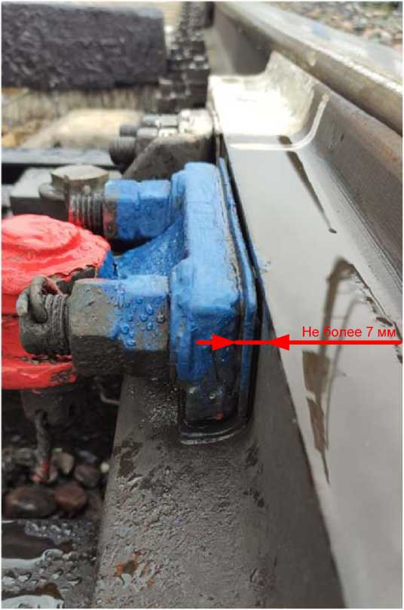 | Параметры:  Прилегание остряка к рамному рельсу регулируют путем установки (или снятия) регулировочных прокладок между серьгой и остряком, их суммарная толщина должна составлять не более 3 мм. При этом суммарная толщина изолирующей и регулировочных прокладок между серьгой и остряком должна быть не более 7 мм.  Действия персонала:  Если суммарная толщина прокладок превышает 7 мм, допускается заменять несколько регулировочных прокладок одним металлическим вкладышем при условии невозможности его изъятия без разъединения остряков.  Применяемый инструмент:  набор инструментов электромеханика для ремонта  и обслуживания стрелочной гарнитуры.
41. Исправность изолирующих элементов стрелочных гарнитур.  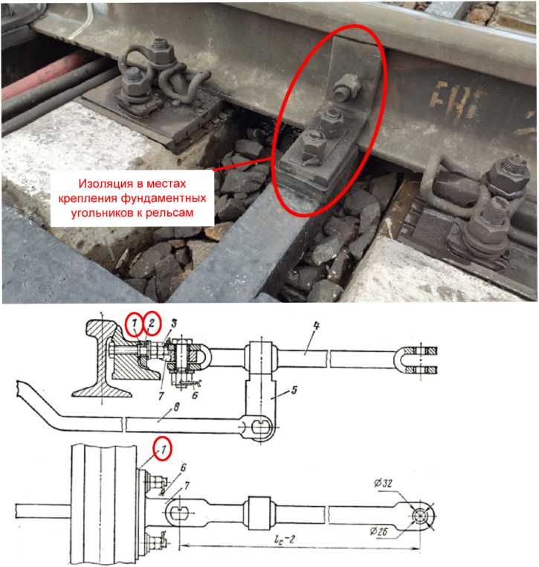 | Параметры:  Проверяется состояние изоляции в местах крепления фундаментных (опорных) угольников к рельсам. В элементах изоляции не должно быть трещин, сколов и расслоений.  Проверяется также состояние изоляции в рабочих  и контрольных серьгах.  Действия персонала:  При выявлении неисправных элементов изоляции их следует заменить.  Применяемый инструмент:  набор инструментов электромеханика для ремонта  и обслуживания стрелочной гарнитуры.
42. Видимость огней светофоров по станции; переездных светофоров; маршрутных указателей.  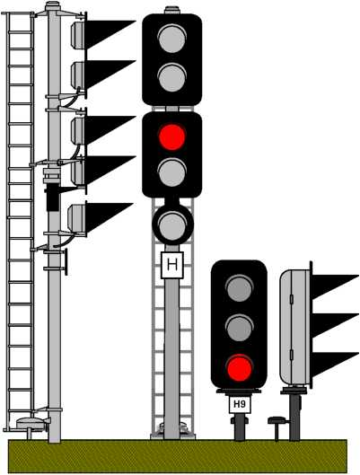 | Параметры:  - Красные, жёлтые и зелёные огни светофоров входных, предупредительных, проходных, прикрытия на прямых участках железнодорожного пути должны быть днем и ночью отчетливо различимы на расстоянии не менее 1000 м.  - На кривых участках пути не менее 400 м.  - В сильно пересеченной местности (горы, выемки)  не менее 200 м.  - Показания выходных и маршрутных светофоров главных железнодорожных путей должны на расстоянии не менее 400 м,  выходных и маршрутных светофоров боковых железнодорожных путей, пригласительных сигналов  и маневровых светофоров — на расстоянии не менее 200 м.  - Видимость показаний маршрутных и световых указателей должна быть не менее 100 м.  На станциях проверяют видимость запрещающего огня. Нормально не горящие сигнальные огни светофоров, зелёные светящиеся полосы и световые указатели должны быть зажжены ДСП с аппарата управления по заявке электромеханика.  Проверка видимости осуществляется, находясь от светофора на соответствующем расстоянии, определяют направление светового луча (место наилучшей видимости), который должен быть направлен к правому рельсу по ходу движения поезда. Проверка светофоров со светодиодными модулями производится аналогично, дополнительно определяется количество не горящих светодиодов.  Металлические элементы конструкций светофоров и световых указателей окрашиваются краской светло-серого цвета. Лицевая сторона фоновых щитов светофорных головок  и световых указателей, козырьки окрашиваются черной краской.
43. Внешний вид и заземление: светофоров по станции; переездных светофоров; маршрутных указателей.  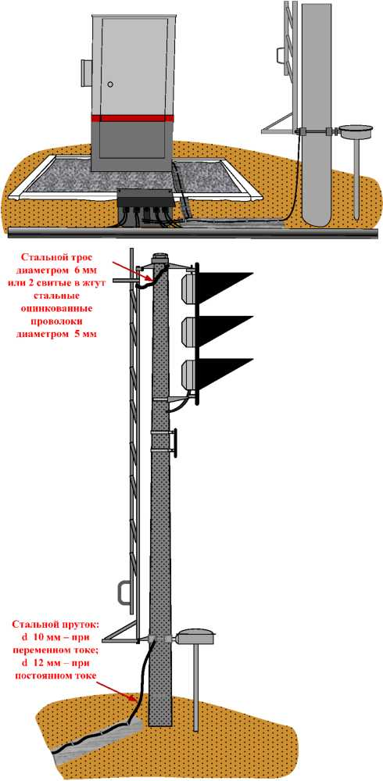 | Параметры:  Фундаменты для установки карликовых светофоров, муфты кабельные окрашиваются краской темно-серого цвета.  Внешний заземляющий проводник выполняется стальным проводником диаметром не менее 12 мм (при электротяге постоянного тока), не менее 10 мм (при электротяге переменного тока). Обратить внимание на отсутствие механических повреждений. Проверить: состояние деревянных брусков, на которых расшиты проводники; состояние заземляющих проводников, надежность крепления их на деревянных брусках металлическими скобами. При осмотре деревянных брусков обратить внимание на отсутствие трещин, отслоения или выкрашивания поверхности. Надежность крепления резьбовых соединений проверяется путем простукивания молотком.  Действия персонала:  При выявлении заземляющих элементов с дефектными признаками (ржавчина, окисление и т.п.) принять меры  к защите от коррозии или произвести их замену.  Применяемый инструмент:  слесарный молоток массой 0,5кг.
44. Состояние щитков управления на переездах.  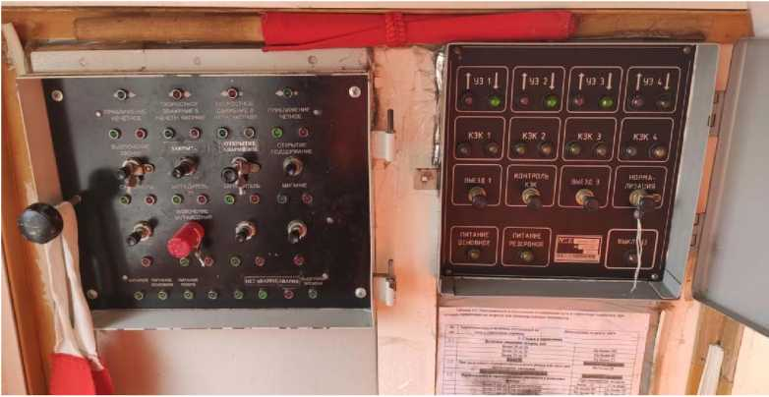 | Параметры:  При проверке наружного состояния щитка обратить внимание на целость корпуса щитка, надежность закрепления (установки), надежность закрепления и защищенность кабелей от механических повреждений. Проверить наличие пломб, прочность крепления элементов (кнопок и устройств для пломбирования, патронов индикаторов и т. п.), наличие и состояние надписей элементов, исправность (горение) контрольных индикаторов. Проверить внутреннее состояние щитка, отсутствие на элементах пыли, влаги, плесени, ржавчины, окислов и т. п.  Проверить состояние индикаторов зеленого цвета «Батарея», «Питание основное» и «Питание резервное», которые свечением ровным светом сигнализируют о наличии основного и резервного электропитания переезда и исправности батареи, индикацию участков приближения, индикацию исправности ламп заградительных светофоров, свечение ровным светом зеленых индикаторов У31-^У34 при нижнем положении крышек УЗП. Убедится, что на щитке управления переездной сигнализацией светится индикатор зеленого цвета «Авария (нет аварии)», сигнализирующий об исправном состоянии устройств автоматики на переезде.  Применяемый инструмент:  Проверка осуществляется внешним осмотром
45. Проверка светофорной автоматической  и светофорной заградительной сигнализации  с проверкой видимости переездных  и заградительных светофоров.  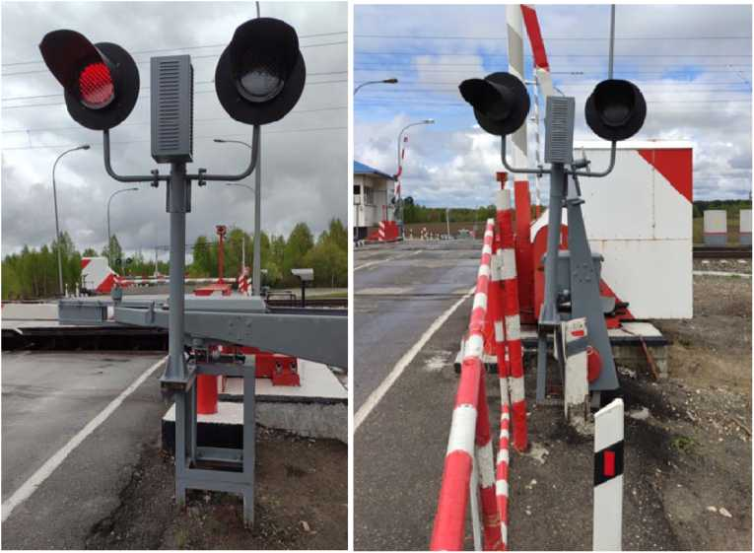 | Параметры:  Красные огни заградительных светофоров на прямых участках железнодорожного пути должны быть отчетливо различимы днем и ночью на расстоянии не менее 1000 м. На кривых участках не менее 400 м.  В сильно пересеченной местности (горы, глубокие выемки)  не менее 200 м.  Видимость огней переездных светофоров на прямых участках автомобильных дорог должна быть не менее 100 м, на кривых участках не менее 50 м.  Видимость огней заградительных и переездных светофоров проверяется при питании ламп (светодиодных модулей)  как переменным, так и постоянным (от аккумуляторной батареи) током.  Режим работы мигающих огней переездных светофоров -40(+/-2) импульса в минуту.  Действия персонала:  При выявлении неисправности сигнализации принять меры  к определению и устранению её причин.  Применяемый инструмент:  шунт ШУ-01м сопротивлением 0,06 Ом;  носимые радиостанции или другие средства связи.
46. Состояние бруса шлагбаума (высота  в опущенном положении, наличие световозвращающих элементов).  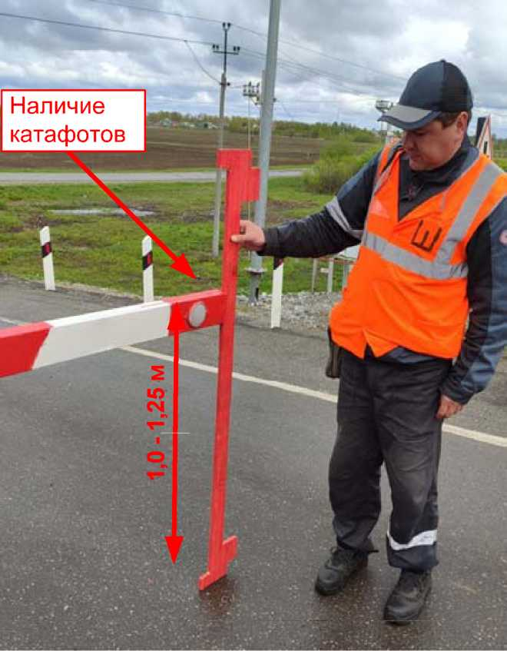 | Параметры:  Заградительный брус шлагбаума в горизонтальном  положении должен находиться на высоте от 1,0 до 1,25  м от уровня дорожного покрытия. Проверить состояние  заградительных брусьев шлагбаумов на отсутствие  следов повреждения автотранспортом, коррозии,  надежность крепления заградительного бруса  к раме, отсутствие прогибов и изгибов заградительного  бруса, наличие и состояние световозвращающих  устройств (катафотов), если шлагбаум не окрашен  световозвращающей краской.  Действия персонала:  При повреждении или отсутствии катафотов  их следует заменить (установить).  Применяемый инструмент:  рулетка измерительная длиной 3 м (шаблон);
47. Исправность звонков на переезде.  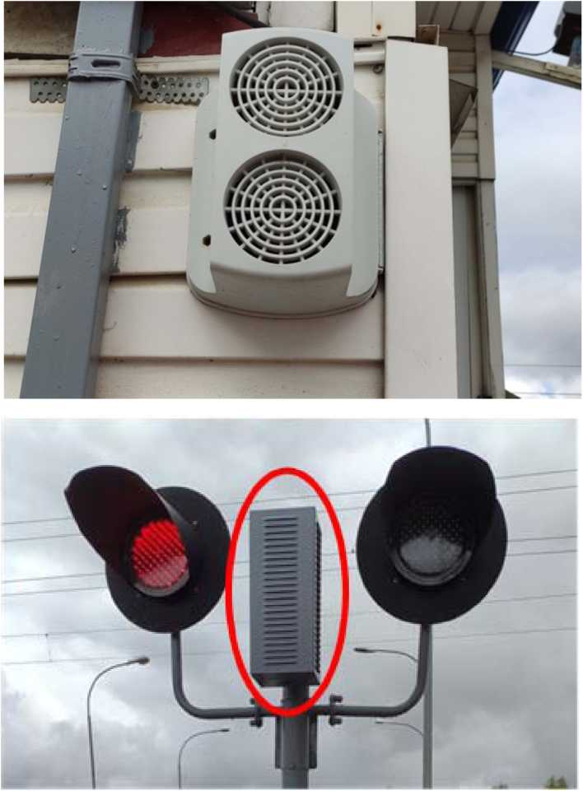 | Параметры:  Проверить состояние звонков или акустических извещателей и монтажных проводов, подходящих к ним. Звонки (кожухи акустических извещателей) должны быть надежно закреплены и не иметь видимых механических повреждений. При занятии участка приближения к переезду проверить, что включается акустическая сигнализация (выключаются после опускания бруса шлагбаума), а также внутри и снаружи помещения дежурного по переезду.  Применяемый инструмент:  шунт ШУ-01М сопротивлением 0,06 Ом
48. Состояние электроприводов УЗП.  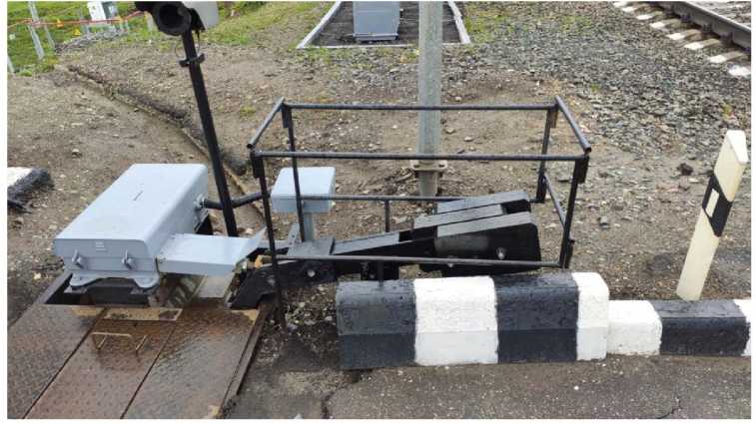  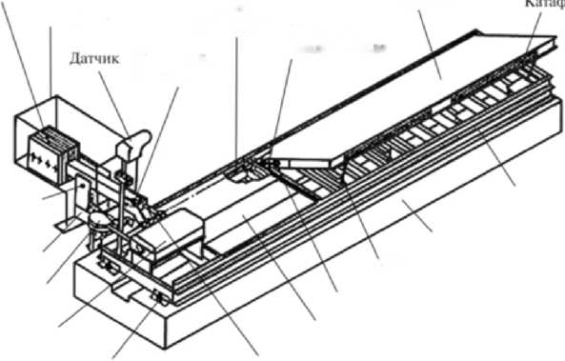 | Параметры:  Произвести осмотр и оценку состояния: электроприводов  с кабельными муфтами; датчиков обнаружения транспортного средства. Проверить отсутствие видимых трещин и вмятин на корпусах и крышках электроприводов, степень загрязнения. Электропривода должны быть плотно закреплены гайками  и контргайками. Надежность крепления электропривода, проверяется простукиванием гаек и болтов слесарным молотком. Проверить надежность запирания крышек электроприводов, пытаясь поднять крышку без отпирания замка. Проверить наличие водоотводов от электроприводов УЗП. При осмотре датчиков обнаружения транспортного средства проверить надежность крепления стоек датчиков  к фундаментным блокам, затяжку резьбовых деталей ориентации датчиков, отсутствие механических повреждений и деформации стойки, кожуха и рупора локатора. Локатор должен быть надежно закреплен внутри кожуха и рупором направлен в пространство над крышкой УЗ. Кожух локатора должен быть надежно закреплен на площадке стойки. В рупоре локатора не должно быть посторонних предметов.  Действия персонала:  При обнаружении недостатков, которые влияют  на нормальную работу электроприводов УЗП, следует совместно с дорожным мастером принять меры к определению и устранению причины. В случае ослабления крепежных деталей, их следует подтянуть. В случае обнаружения  на излучающей поверхности локатора грязи, пыли, снега - очистить излучающую поверхность локатора.  Применяемый инструмент:  ключи гаечные двусторонние с размером зевов 17 мм, 30 мм, 32 мм, 36 мм;- молоток слесарный 0,5 кг.
ХОЗЯЙСТВО ЭНЕРГООБЕСПЕЧЕНИЯ
49. Секционный изолятор.  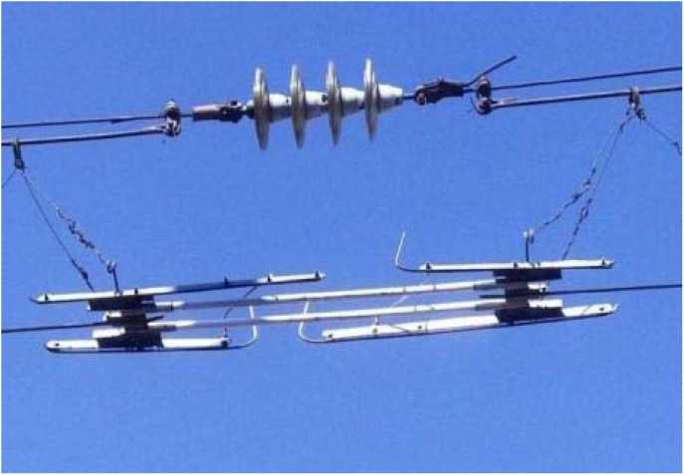  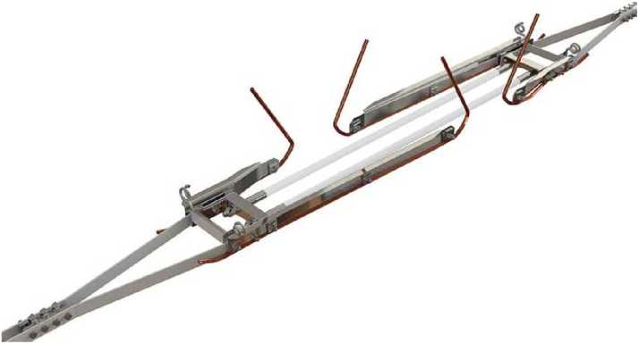 | Параметры:  при полукомпенсированной контактной подвеске секционный изолятор должен быть подвешен на скользящих  отклонение продольной оси секционного изолятора от оси пути в плане не должно превышать 100 мм  изоляторы в несущем тросе над секционным изолятором должны располагаться вне зоны горения дуги  на дугогасительных устройствах секционного изолятора  расстояние между несущим тросом и контактным проводом в месте установки секционного изолятора должно быть не менее 0,5 м  воздушные промежутки между  разнопотенциальными элементами составляют для секционных изоляторов постоянного тока не менее 120 мм, переменного тока не менее 200 мм  воздушные зазоры в устье дугогасительных устройств составляют для секционных изоляторов  Действия персонала:  выдача предупреждения на пропуск ЭПС с опущенными токоприёмниками  Применяемый инструмент:  Визуальный осмотр
50. Воздушная стрелка.  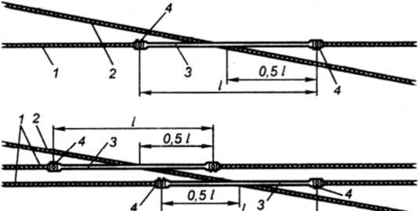  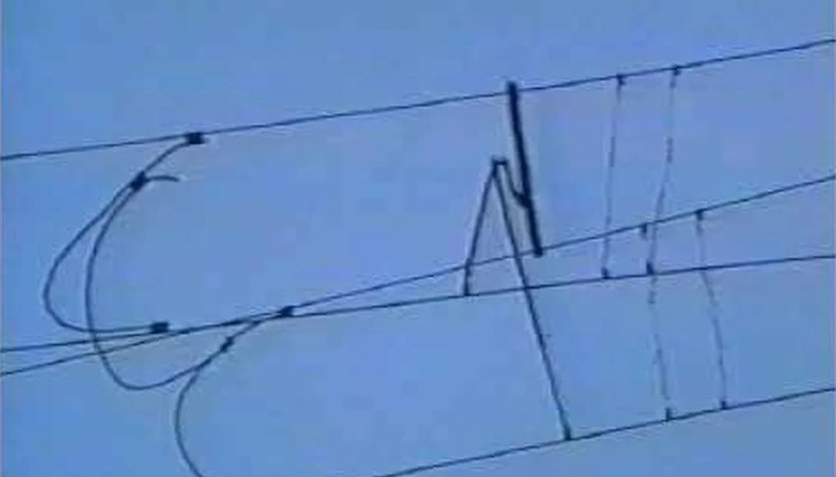 | Параметры:  контактный провод (контактные провода) главного пути или пути преимущественного движения поездов расположены снизу,точка пересечения контактных проводов находится не ближе, чем на расстоянии 1/10 длины ограничительной накладки от ее конца, а если осмотр проводится при температуре, близкой к среднегодовой, то в средней трети ограничительной накладки  между точкой пересечения контактных проводов и ближайшими струнами, расположенными за зоной подхвата, на контактных проводах отсутствуют зажимы (кроме зажимов, крепящих ограничительную накладку к контактному проводу)  Для одновременного подъема контактных проводов обоих путей в месте их пересечения устанавливают ограничительные накладки длиной 1,5 м при марке крестовины 1/9 и круче, 1,7 м - при марке крестовины 1/11 и 2,0 м - при марке крестовины 1/18 и плавнее. Расстояние между ограничительной накладкой и контактным проводом, на котором она установлена, должно быть 13-15 мм  в пределах воздушной стрелки отсутствуют фиксаторы, работающие на сжатие  воздушная стрелка расположена не ближе двух пролетов от компенсированной анкеровки  Действия персонала:  выдача предупреждения на пропуск ЭПС с опущенными токоприёмниками  Применяемый инструмент:  Визуальный осмотр
51. Компенсирующие устройства.  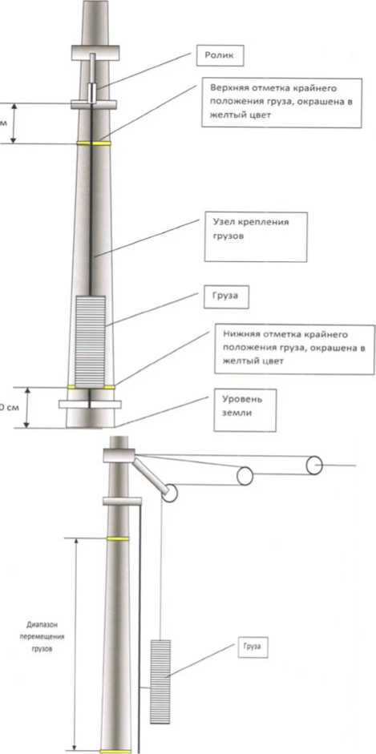 | Параметры:  контактный провод (контактные провода) главного пути или пути преимущественного движения поездов расположены снизу  точка пересечения контактных проводов находится не ближе, чем на расстоянии 1/10 длины ограничительной накладки  от ее конца, а если осмотр проводится при температуре, близкой к среднегодовой, то в средней трети ограничительной накладки между точкой пересечения контактных проводов  и ближайшими струнами, расположенными за зоной подхвата, на контактных проводах отсутствуют зажимы (кроме зажимов, крепящих ограничительную накладку к контактному проводу)  Для одновременного подъема контактных проводов обоих путей в месте их пересечения устанавливают ограничительные накладки длиной 1,5 м при марке крестовины 1/9 и круче, 1,7 м - при марке крестовины 1/11 и 2,0 м - при марке крестовины 1/18 и плавнее. Расстояние между ограничительной накладкой и контактным проводом, на котором она установлена, должно быть 13-15 мм в пределах воздушной стрелки отсутствуют фиксаторы, работающие на сжатие  воздушная стрелка расположена не ближе двух пролетов  от компенсированной анкеровки.  Действия персонала:  При выявлении несоответствия - запись в акт КМО.  Применяемый инструмент:  Визуальный осмотр.
52. Изоляторы.  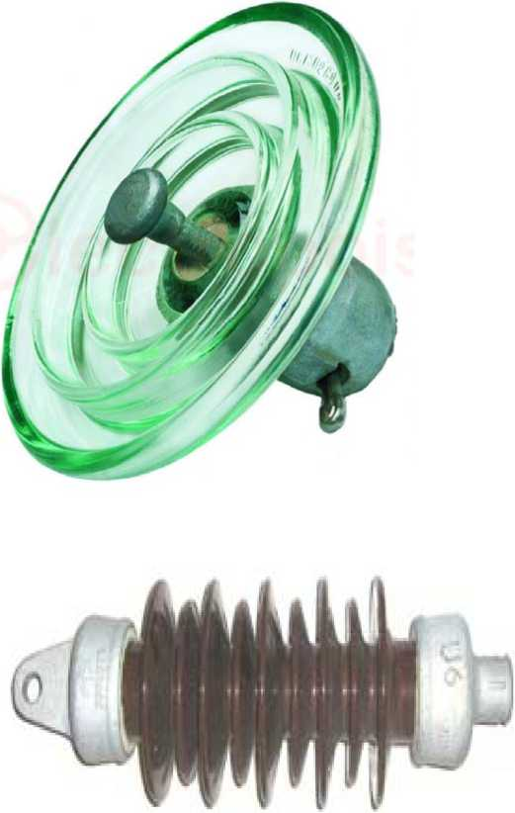 | Параметры:  Изоляторы, имеющие следующие дефекты:  в оконцевателях - трещины, качание, сползание или проворачивание их в заделке, видимое искривлени (несоосность) деталей, отсутствие или нарушения влагостойкого покрытия цементного шва, повреждение антикоррозионного покрытия или видимые след коррозии  на нем;  в фарфоре - сколы ребер у проходных, опорны стержневых изоляторов более 60 мм длиной и 5 м глубиной, у подвесных - сколы общей площадью боле 300 кв.мм и такой же величины сколы у стержневых изоляторов, если они находятся ближе 10 мм от мест сопряжения ребер с основным телом изолятора.  У все типов изоляторов - глубокие царапины длиной более 2 мм или видимые трещины, ожоги дугой, вскрыты пузыри или другие повреждения глазури;  в стекле - трещины, сколы, посечки, морщины складки, натеки, свищи, видимые внутренние газовые пузыри и инородные включения, оплавления дугой;  в полимерных чехлах (покрытиях) - механически повреждения (надрезы, проколы, кратеры, ссадины разгерметизация, следы токопроводящих дороже (треков) на длине более 1/3 пути утечки тока;  устойчивое, не подвергающееся очистки загрязнение более 1/3 поверхности изоляционные деталей из любого материала;  коррозия стержня тарельчатого стеклянного ил фарфорового изолятора до диаметра 12 мм.  Действия персонала:  При выявлении несоответствия - запись в акт КМО  Применяемый инструмент:  Визуальный осмотр.
53. Заземление.  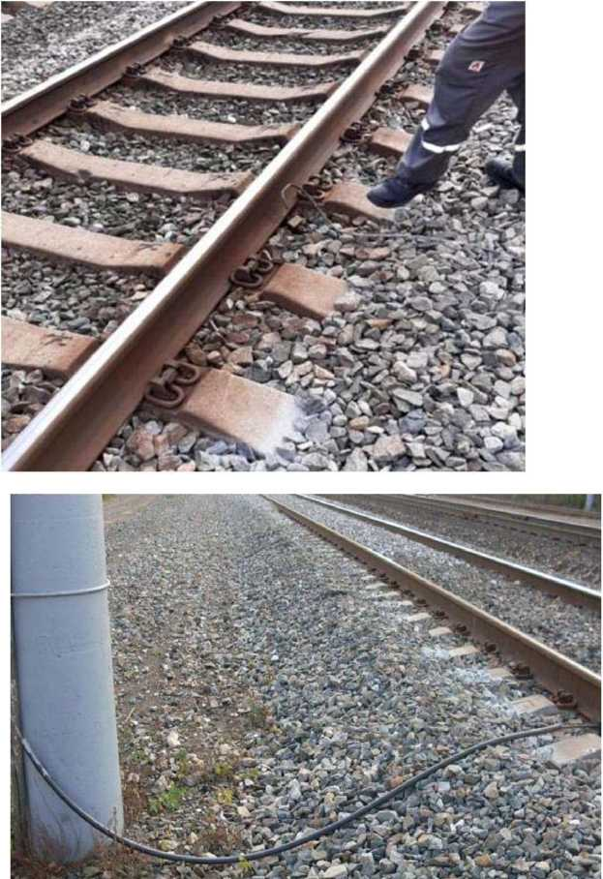 | Параметры:  заземления конструкций и устройств контактной сети  и совмещённых с неё ВЛ должны обеспечивать надёжную работу защиты от токов коротких замыканий, электробезопасность обслуживающего персонала и других лиц, нормальное функционирование рельсовых цепей автоблокировки и электрической централизации, ограничение утечки тяговых токов на участках постоянного тока заземления опор контактной сети и находящихся вблизи неё сооружений осуществляют индивидуальными или групповыми заземляющими проводниками, присоединёнными к тяговому рельсу или средним точкам дроссель-трансформаторов  Действия персонала:  При выявлении несоответствия - запись в акт КМО.  Применяемый инструмент:  Визуальный осмотр.
54. Опорное хозяйство.  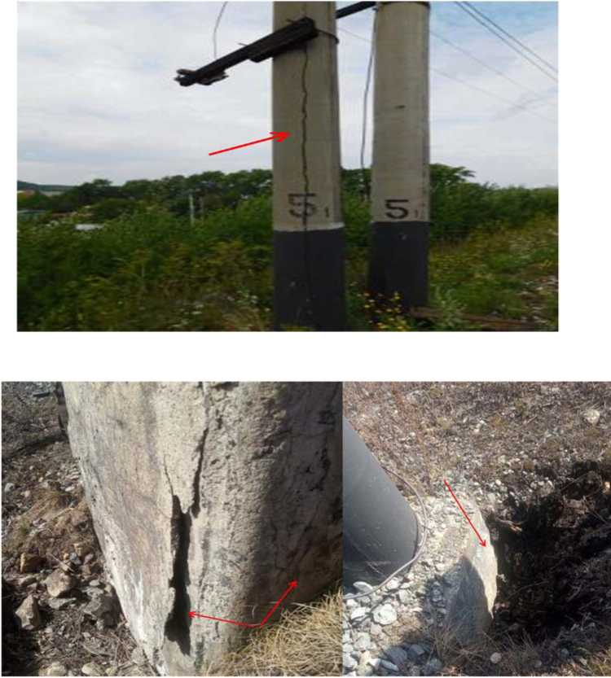 | Параметры:  Допустимые размеры повреждений:  Продольные трещины: в надземной части три трещины раскрытием от ОД до 1,5 мм, длиной более 0,5м  Поперечные трещины в надземной части с шириной раскрытия от 0,05 до 0,2 мм Сетка трещин не допускается Отслаивание бетона не допускается  Действия персонала:  При выявлении несоответствия - запись в акт КМО  Применяемый инструмент:  Визуальный осмотр
ДИРЕКЦИЯ ПАССАЖИРСКИХ ОБУСТРОЙСТВ.
55. Высокая пассажирская платформа.  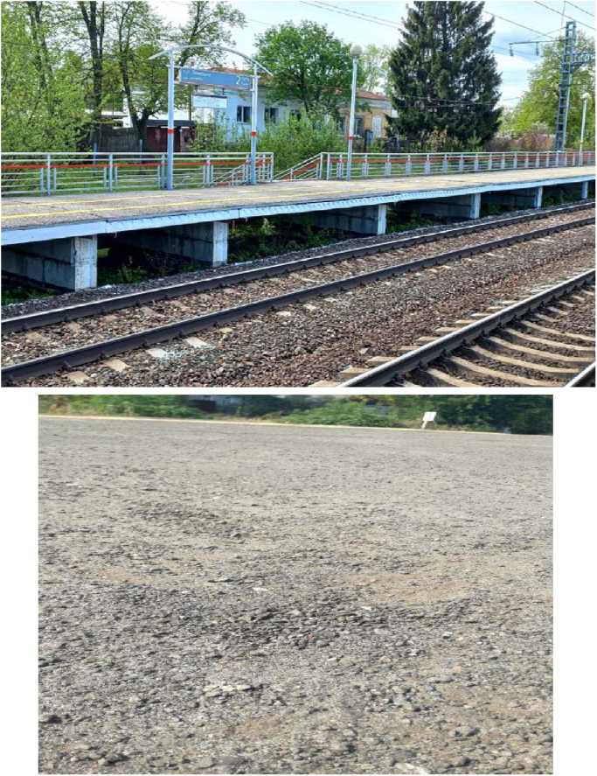 | Параметры:  Благоустроенная площадка на станциях (перрон) или остановочных пунктах для удобного прохода, накопления, посадки в вагоны и высадки пассажиров из вагонов. Состоит  из ж/б плит и блоков, имеет ограждение, сходы, систему освещения, МАФ, навигацию и навес.  Покрытие асфальт или брусчатка. Асфальтовое покрытие должно составлять слой не менее 5 см. Не допускается  в асфальтовом покрытии пассажирских платформ наличие выбоин, ям и трещин.  Пассажирские платформы должны соответствовать ПТЭ  по габаритам строения:  вертикальный строительный габарит, или расстояние от уровня рельсовой головки до поверхности пассажирской платформы, определен в 200 мм - для низкой, 1100 мм - для высокой,  а горизонтальный строительный габарит, или расстояние  от линии оси рельсового пути до края пассажирской платформы, — 1745 мм - для низкой, 1920 мм - для высокой.  Действия персонала:  При выявлении неисправности сообщить руководству участка пассажирских обустройств.  Применяемый инструмент:  Визуальный осмотр.
56. Низкая пассажирская платформа.  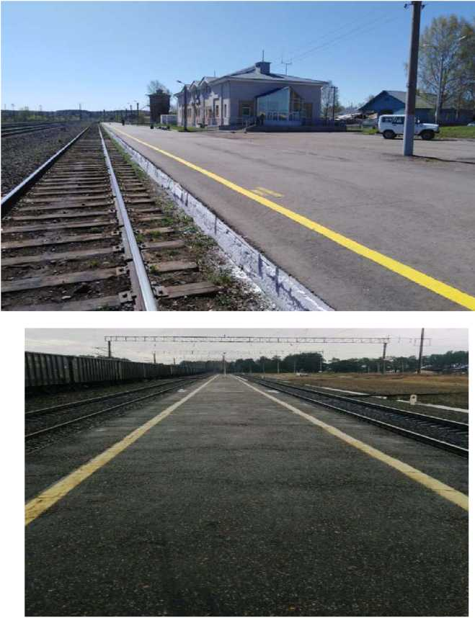 | Параметры:  Благоустроенная площадка на станциях (перрон)  или остановочных пунктах для удобного прохода, накопления, посадки в вагоны и высадки пассажиров из вагонов.  Состоит из ж/б плит и блоков, или засыпная, имеет ограждение, сходы, систему освещения, МАФ, навигацию  и навес. Покрытие асфальт или брусчатка. Асфальтовое покрытие должно составлять слой не менее 5 см.  Не допускается в асфальтовом покрытии пассажирских платформ наличие выбоин, ям и трещин  Пассажирские платформы должны соответствовать ПТЭ  по габаритам строения:  вертикальный строительный габарит, или расстояние от уровня рельсовой головки до поверхности пассажирской платформы, определен в 200 мм - для низкой, 1100 мм - для высокой,  а горизонтальный строительный габарит, или расстояние  от линии оси рельсового пути до края пассажирской платформы, — 1745 мм - для низкой, 1920 мм - для высокой  Действия персонала:  При выявлении неисправности сообщить руководству участка пассажирских обустройств  Применяемый инструмент:  Визуальный осмотр.
57. Ограждение платформы и информационные знаки.  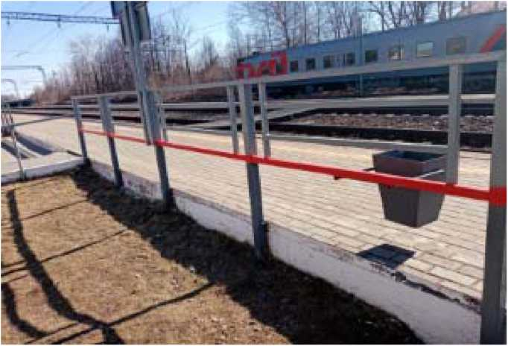  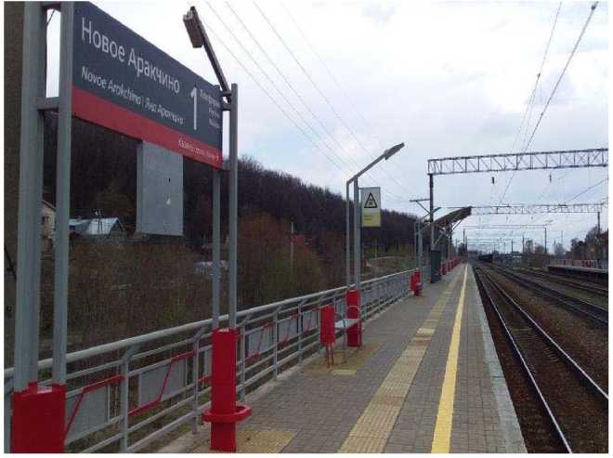 | Параметры:  Предохранительное ограждение, служащее для предотвращения непреднамеренного доступа человека  к границе перепада по высоте при нахождении  на пассажирской платформе, а также на лестничных сходах, пандусах и т.п., ведущих на платформу. Высота ограждения должна приниматься от 1000 до 1200 мм.  Знаки, являющиеся носителями визуальной информации. К информационным знакам устанавливаемых на пассажирской платформе относятся: вывески наименования станции или остановочного пункта, номер платформы и путей, расписание движения поездов, аншлаги.  Действия персонала:  При выявлении неисправности сообщить руководству участка пассажирских обустройств.  Применяемый инструмент:  Визуальный осмотр.
ДИРЕКЦИЯ СВЯЗИ.
58. Поездная радиосвязь (ПРС), станционная радиосвязь СРС), поездная диспетчерская связь ПДС).  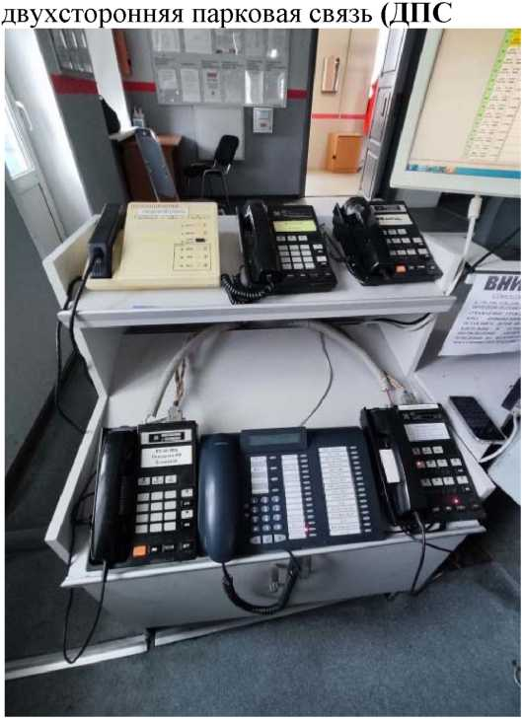 | Параметры:  Отсутствие внешний повреждений, чистота, упорядоченный монтаж, надежное крепление проводов, кабелей, наличия бирки о проверке, наличие подписанных педалей и микрофонов (при технической возможности).  Внесение в перечень приложений к ТРА станции местных инструкций по пользованию устройствами, наличие инструкций, наличие записи работников РЦС в журнале ДУ- 46 о проведенных проверках устройств и проведении инструктажей ДСП станции при проведении проверки.  Разборчивость речи, прохождение вызывных сигналов.  Действия персонала:  Визуальный осмотр устройств на предмет внешний повреждений, наличия пломбы на аппарате, крепления проводов, кабелей, наличия бирки о проверке, наличия дополнительных педалей и микрофонов (при технической возможности).  Наличие местных инструкций по пользованию устройствами в перечне приложений к ТРА станции, наличие инструкций, записи в журнале ДУ-46 о проведенных проверках и проведении инструктажей ДСП станции при проведении проверки.  Проведение контрольного сеанса связи:  для ПРС с машинистами поездных локомотивов находящихся  на перегоне, станции, с ДСП соседних станций (при технической возможности);  для СРС между руководителем маневров и машинистами маневровых локомотивов, пользователями носимых радиостанций, а так же машинистами маневровых локомотивов и пользователями носимых радиостанций; для пдс с поездным диспетчером.  Применяемый инструмент:  Визуальный осмотр.
59. Переговорные колонки ДПС.  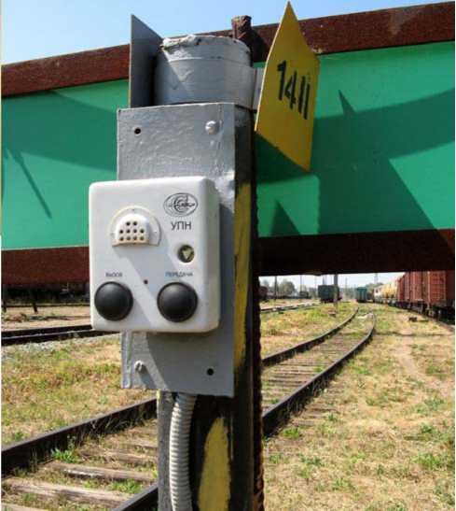 | Параметры:  Отсутствие внешний повреждений, чистота, упорядоченный монтаж, надежное крепление проводов, кабелей, соответствие маркировки нормативным требованиям.  Разборчивость речи  Действия персонала:  Визуальный осмотр на предмет внешних повреждений, защищенность проводов и кабелей связи, соответствие маркировки нормативным требованиям.  Проведение контрольного сеанса связи пользователем переговорной колонки с дежурным по станции с указанием номера переговорной колонки.  Применяемый инструмент:  Визуальный осмотр
60. Регистратор переговоров.  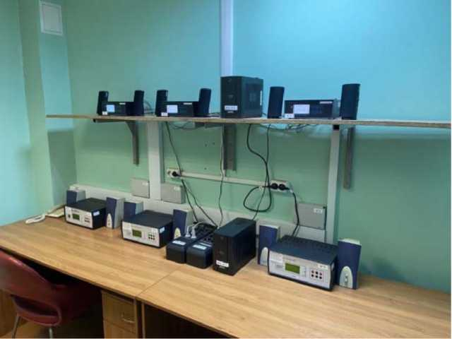 | Параметры:  Отсутствие внешних повреждений, чистота, упорядоченный монтаж, надежное крепление проводов, кабелей, наличия бирки  о проверке, наличие устройства бесперебойного электропитания Наличие записей переговоров, аудиофонограмм не менее 5 суток  срок хранения.  Действия персонала:  Выборочная проверка качества записи всех регистрируемых каналов, проверка времени хранения аудиофонограмм  Применяемый инструмент:  Визуальный осмотр

